LAPORAN PELAKSANAAN MONITORING DAN EVALUASI PEMBELAJARAN
GENAP 2024-2025



Disusun oleh:
Tim Penjaminan Mutu
Program Doktoral Pendidikan Bahasa Indonesia

PROGRAM STUDI MAGISTER PENDIDIKAN BAHASA INDONESIA
SEKOLAH PASCASARJANA
UNIVERSITAS MUHAMMADIYAH PROF. DR. HAMKA 2025

HALAMAN PENGESAHAN
LAPORAN MONTORING DAN EVALUASI PEMBELAJARAN

Ketua Program Studi
- Nama lengkap : Dr. Imam Syafi’i, M.Pd.
- Jenis Kelamin : Perempuan
- NIDN 0320047702
- Jabatan Struktural : Kaprodi Magister Pendidikan Bahasa Indonesia
- Jabatan Fungsional : Lektor Kepala
- Fakultas/Prodi : SPs UHAMKA
- Alamat Rumah : Jalan Warung Buncit Raya No. 17
- No HP/Email 081284090154

Waktu Pelaksanaan : 4 bulan
(Maret 2025-Juni 2025)
Jumlah Dosen yang dimonev : 7 (tujuh) dosen
(dalam 4 Mata Kuliah team teaching)

Mengetahui, Jakarta, Juli 2025


Direktur SPs UHAMKA Ketua Program Studi

Prof. Dr. Ade Hikmat, M.Pd Dr. Imam Syafi’i, M.Pd.
NIDN. 0019066301 NIDN. 0320047702

KATA PENGANTAR
Maha Besar Allah dengan segala limpahan nikmat-Nya telah memberikan kami kemudahan menyelesaikan Laporan Pelaksanaan Monitoring dan Evaluasi Pembelajaran Magister Pendidikan Bahasa Indonesia, Sekolah Pascasarjana UHAMKA 2024-2025. Laporan monitoring dan evaluasi pembelajaran ini dibuat berlandaskan surat edaran nomor 2416/WR/1/DIA/2024 mengenai monitoring dan evaluasi pembelajaran dan surat keputusan rektor Universitas Muhammadiyah Prof DR Hamka Nomor : 1325/A.01.08/2021 dengan tujuan untuk menjabarkan hasil monitoring dan evaluasi pembelajaran yang dilakukan secara internal di SPs Universitas Muhammadiyah Prof DR Hamka pada semester Genap 2024-2025. Evaluasi dan monitoring ini bertujuan memberikan kualitas pendidikan yang lebih baik lagi ke depannya.
Kritik dan saran membangun demi penyempurnaan laporan ini sangat kami butuhkan demi penyempurnaan laporan di kemudian hari. Semoga laporan ini dapat bermanfaat dan berkontribusi positif untuk meningkatkan mutu atau kualitas Magister Pendidikan Bahasa Indonesia di Sekolah Pascasarjana Universitas Muhammadiyah Prof DR Hamka.
Jakarta, Juli 2025

DAFTAR ISI
HALAMAN PENGESAHAN ii
KATA PENGANTAR iii
DAFTAR ISI iv
BAB I PENDAHULUAN 1
- Latar Belakang 1
- Masalah 8
- Tujuan 8
- Manfaat 9
BAB II KAJIAN TEORI 10
- Pembelajaran 10
- Monitoring dan Evaluasi 14
- Program Studi Bahasa Indonesia S3 18
BAB III METODOLOGI PELAKSANAAN 20
- Lokasi dan Waktu 20
- Desain Penelitian 20
- Populasi dan Sampel 20
- Teknik Pengumpulan Data 20
- Teknik Analisis Data 21
BAB IV TEMUAN 22
- Temuan pada Perencanaan Pembelajaran 22
- Temuan pada Proses Pembelajaran 25
- Temuan pada Penilaian Pembelajaran 28
- Rencana Tindak Lanjut dan Rekomendasi 31
BAB V SIMPULAN 33
DAFTAR PUSTAKA 34
LAMPIRAN 36
- Instrumen Monitoring dan Evaluasi Pembelajaran Dosen 37
- Link Googledrive perangkat pembelajaran 47
- Dokumen pelaksanaan Monev 48

BAB I PENDAHULUAN

Latar Belakang

Hakikat pendidikan merupakan sesuatu yang tidak asing bagi kita, terlebih lagi karena kita bergerak di bidang pendidikan. Bahkan dapat dikatakan bahwa pendidikan ini dialami oleh semua manusia dari semua golongan. Tetapi seringkali orang melupakan makna dan hakikat pendidikan itu sendiri. Layaknya hal lain yang sudah menjadi rutinitas, cenderung terlupakan makna dasar dan hakikatnya. Karena itu dapat dikatakan bahwa setiap orang yang terlihat dalam dunia pendidikan sepatutnyalah selalu merenungkan makna dan hakikat pendidikan, merefleksikannya di tengah-tengah tindakan/aksi sebagai buah refleksinya. Pendidikan didalam undang – undang dasar 1945 pasal 20 tahun 2003 mengutarakan bahwa sistem pendidikan nasional harus mampu menjamin pemerataan kesempatan pendidikan, peningkatan mutu serta relevansi dan efisiensi manajemen pendidikan untuk menghadapi tantangan sesuai dengan tuntutan perubahan kehidupan lokal, nasional, dan global sehingga perlu dilakukan pembaharuan pendidikan secara terencana, terarah, dan berkesinambungan.
Pendidikan adalah usaha sadar dan terencana untuk mewujudkan suasana belajar dan proses pembelajaran agar peserta didik secara aktif mengembangkan potensi dirinya untuk memiliki kekuatan spiritual keagamaan, pengendalian diri, kepribadian, kecerdasan, akhlak mulia, serta keterampilan yang diperlukan dirinya, masyarakat, bangsa dan negara. Makna pendidikan secara sederhana dapat diartikan sebagai usaha manusia untuk membina kepribadiannya sesuai dengan nilai-nilai di dalam masyarakat dan kebudayaannya. Dengan demikian, bagaimanapun sederhananya peradaban suatu masyarakat, di dalamnya terjadi atau berlangsung suatu proses pendidikan. Karena itulah sering dinyatakan pendidikan telah ada sepanjang peradaban umat manusia. Pendidikan pada hakikatnya merupakan

usaha manusia melestarikan hidupnya. Pendidikan menurut pengertian Yunani adalah “pedagogik” yaitu ilmu menuntun anak, orang Romawi memandang pendidikan sebagai “educare”, yaitu mengeluarkan dan menuntun, tindakan merealisasikan potensi anak yang dibawa dilahirkan di dunia. Bangsa Jerman melihat pendidikan sebagai “Erzichung” yang setara dengan educare, yakni membangkitkan kekuatan terpendam atau mengaktifkan kekuatan/potensi.
Pendidikan nasional adalah pendidikan yang berdasarkan Pancasila dan UndangUndang Dasar Negara Republik Indonesia Tahun 1945 yang berakar pada nilai- nilai agama, kebudayaan nasional Indonesia dan tanggap terhadap tuntutan perubahan zaman. Sistem pendidikan nasional adalah keseluruhan komponen pendidikan yang saling terkait secara terpadu untuk mencapai tujuan pendidikan nasional. Usaha dasar terencana untuk mewujudkan suasana belajar dan proses pembelajaran agar peserta didik secara aktif mengembangkan potensi dirinya untuk memiliki kekuatan spiritual keagamaan, pengendalian diri, kepribadian, kecerdasan, akhlak, ilmu hidup, pengetahuan umum serta keterampilan yang diperlukan dirinya untuk masyarakat berlandaskan Undang-Undang. Pembelajaran pengetahuan, keterampilan dan kebiasaan sekelompok orang yang diturunkan dari satu generasi ke generasi berikutnya melalui pengajaran, pelatihan, atau penelitian. Pendidikan sering terjadi di bawah bimbingan kedua orang tua kandung dan orang lain, tetapi juga memungkinkan secara otodidak. Etimologi kata pendidikan itu sendiri berasal dari bahasa Latin yaitu ducare, berarti “menuntun, mengarahkan, atau memimpin” dan awalan e, berarti “keluar”. Jadi, pendidikan berarti kegiatan “menuntun ke luar”. Setiap pengalaman yang memiliki efek formatif pada cara orang berpikir, merasa, atau tindakan dapat dianggap pendidikan.
Pendidikan adalah proses pembelajaran sebagai upaya untuk mengembangkan aktivitas dan kreativitas peserta didik dengan interaksi yang menghasilkan pengalaman

belajar. Perubahan dalam pendidikan ialah perubahan tingkah laku, yang memiliki beberapa aspek yaitu pengetahuan, pengertian, kebiasaan, keterampilan, apresiasi, emosional, hubungan sosial, jasmani, budi pekerti, sikap (Hamalik, 2008: 30). Pendidikan merupakan upaya untuk menyiapkan manusia untuk dapat berdaya saing global. Di tengah perkembangan revolusi industri 4.0 dan kini Society 5.0 yang membuat manusia tidak lagi dibatasi oleh batas-batas negara (borderless). Pendidikan dapat dikatakan berhasil dan mencapai tujuan jika terjadi perubahan. Peserta didik dituntun untuk aktif, inovatif dan kreatif dalam merespon materi. Di Indonesia menginginkan pendidikan yang lebih baik, hal inilah yang melatar belakangi terjadinya pergantian kurikulum secara terus-menerus.
Kurikulum merupakan seperangkat atau suatu sistem rencana dan pengaturan mengenai bahan pembelajaran yang dapat dipedomani dalam aktivitas belajar mengajar. Intinya kurikulum adalah rencana pembelajaran. Oleh karena itu, semua pihak yang terlibat dan berkaitan langsung dengan fungsi kurikulum ini wajib memahaminya. Pihak pihak seperti pelajar atau peserta didik yang menjalankan kurikulum, pihak orang tua peserta didik, guru atau pendidik, maupun pemerintah melalui sekolah maupun dinas pendidikan wajib memahami kurikulum yang sedang diterapkan. Kurikulum merupakan salah satu usaha yang dilakukan negara dalam mencetak lulusan yang berkualitas dalam negara kekuasaannya maupun internasional agar sesuai dengan fungsi dan tujuan pendidikan nasional sebagaimana tercantum dalam UU No. 20 Tahun 2003. Kenyataannya pendidik dianggap sebagai satu-satunya sumber belajar (teaching center) yang menyebabkan peserta didik menjadi pasif sehingga dalam proses pembelajaran menjadi bosan. Pembelajaran adalah sebuah usaha mempengaruhi emosi, intelektual dan spiritual seseorang agar ingin belajar dengan kehendaknya sendiri, sedangkan belajar yaitu suatu proses yang berakhir pada perubahan (Fathurrohman dan Sulistyorini 2012: 6-7). Untuk itu kurikulum harus dapat beradaptasi terhadap perkembangan tersebut dalam mengembangkan pembelajaran.

Pembelajaran merupakan sebuah proses inti dari proses Pendidikan di Perguruan Tinggi. Salah satu indikator mutu pendidikan di Perguruan Tinggi dapat dilihat dari hasil belajar mahasiswa dan kualitas hasil belajar akan dipengaruhi oleh kualitas proses pembelajarannya.
Bagi peserta didik, fungsi kurikulum adalah sebagai sarana untuk mengukur kemampuan diri dan konsumsi pendidikan. Hal ini berkaitan juga dengan pengejaran target target yang membuat peserta didik dapat mudah memahami berbagai materi ataupun melaksanakan proses pembelajaran setiap harinya dengan mudah. Selain itu juga diharapkan agar peserta didik mendapatkan pengalaman pengalaman baru yang di masa depan dapat dikembangkan sesuai dengan perkembangannya, dan bisa menjadi bekal kehidupan nantinya. Selain itu, fungsi kurikulum bagi peserta didik adalah mempermudah mereka dalam memetakan jadwal yang akan mereka buat nantinya. Dengan jadwal ini, mereka dapat membagi waktu untuk mengerjakan pekerjaan pekerjaan yang harus dikerjakan sesuai dengan tuntunan oleh pendidik nantinya.
Hakikat seorang pendidik kaitannya dalam pendidikan Islam adalah mendidik dan sekaligus di dalamnya mengajar sesuai dengan keilmuwan yang dimilikinya. Secara umumnya pendidik adalah orang yang memiliki tanggungjawab mendidik. Bila dipersempit pengertian pendidik adalah guru yang dalam hal ini di suatu lembaga sekolah. Sedangkan pengajar adalah pendidik yang baik. Pendidik dan peserta adalah dua entitas yang tak dapat terpisahkan dalam menggerakkan dimensi pendidikan terutama pendidikan Islam. Kedunya mempunyai interaksi secara kontinyu yang dapat menghasilkan perambahan intelektual, namun tidak dapat dipungkiri dalam praktek pendidikan terkadang mengalami degradasi. Pendidik, peserta didik dan tujuan utama pendidikan merupakan komponen utama dalam pendidikan, ketiga komponen tersebut merupakan komponen yang satu jika hilang salah satu dari komponen tersebut maka hilang pula hakikat pendidikan

tersebut. Hakikat pendidik dan peserta didik inilah yang perlu menjadi bahan pengetahuan sebagai landasan untuk melakukan kegiatan transformasi ilmu pengetahuan kepada peserta didik yang merupakan sebagai obyek dalam penanaman nilai moral, sosial, intelektual, keterampilan dan spiritual. Pendidik merupakan pelaku utama dalam tujuan dan sasaran pendidikan yaitu membentuk manusia yang berkepribadian dan dewasa. Tenaga kependidikan adalah anggota masyarakat yang mengabdikan diri dan diangkat untuk menunjang penyelenggaraan pendidikan. Pendidik adalah tenaga kependidikan yang berkualifikasi sebagai guru, dosen, konselor, pamong belajar, widyaiswara, tutor, instruktur, fasilitator, dan sebutan lain yang sesuai dengan kekhususannya, serta berpartisipasi dalam menyelenggarakan pendidikan.
Tenaga pengajar di sebuah perguruan tinggi tidak dipanggil guru; mereka disebut “dosen”. Walaupun kata “dosen” sendiri secara etimologi berasal dari bahasa belanda “docent” yang juga bermakna “guru”, profesi dosen sendiri memiliki peran yang sedikit berbeda dalam proses pendidikan anak didiknya ketimbang guru pendidikan dasar dan menengah. Seorang dosen tidak hanya dituntut untuk mentransformasi keilmuannya pada para mahasiswa, tetapi juga menjalankan tri dharma perguruan tinggi secara utuh, yakni Pendidikan dan Pengajaran, Penelitian dan Pengembangan, dan Pengabdian Kepada Masyarakat. Peran dosen yang sangat luas ini membuatnya menjadi unsur yang signifikan dalam pendidikan di perguruan tinggi. Sebagai seorang dosen, tanggung jawabnya dalam pendidikan mahasiswa juga berlanjut hingga memberikan bimbingan akademik dan bimbingan tugas akhir. Saat menjadi seorang pembimbing akademik, seorang dosen akan mengarahkan mahasiswanya merancang rencana studi dan mengawal prosesnya hingga mahasiswa lulus. Dosen juga akan mengevaluasi studi dan membantu memikirkan solusi atas kendala studi yang dihadapi mahasiswa bimbingannya. Dalam proses perkuliahan, dosen tidak hanya memiliki peran sebagai pengajar, tetapi juga perencana dan fasilitator.

Sebagai seorang perencana, dosen berperan aktif merancang materi kuliah dan memberikan tugas yang sesuai dengan tujuan pembelajaran.
Seorang dosen haruslah memberikan tugas yang bisa membantu meningkatkan pemahaman mahasiswa terhadap materi kuliah. Untuk itu, ada empat poin penting yang dipertimbangkan seorang dosen saat menentukan tugas untuk para mahasiswanya: tujuan instruksional, sistematika tugas, relevansi tugas, dan waktu penyelesaian tugas. Salah satu tujuan pendidikan tinggi adalah mencetak lulusan yang mampu mengaplikasikan keilmuannya agar memberikan manfaat bagi masyarakat. Untuk memenuhi tujuan tersebut, seorang dosen pun punya peran sebagai fasilitator. Peran dosen dalam pemberian tugas kepada mahasiswa dalam proses perkuliahan, dosen mempunyai banyak peran. Dosen tidak hanya berfungsi sebagai guru, tetapi juga sebagai manajer, administrator, sumber daya manusia yang memiliki ilmu pengetahuan. Dosen erat kaitannya dengan kegiatan pemberian tugas. Dosen punya tiga peran dalam rangka pemberian tugas yaitu sebagai perencana, sebagai fasilitator dan sebagai evaluator. Sebagai perencana, dosen adalah penentu jenis tugas yang harus dikerjakan mahasiswa. Sebagai fasilitator, dosen adalah penentu atau penyedia sarana yang dapat mengilhami mahasiswa dalam berpikir aktif dan kreatif. Sebagai evaluator, dosen dalam menilai tugas yang dibuat mahasiswa seringkali dosen terlalu cepat menyalahkan tugas yang dibuat mahasiswa tanpa berusaha melihat kesalahan secara lebih luas. Sebagai perencana, dosen berhak dan berkewajiban menentukan tugas yang harus dikerjakan mahasiswa. Terkait dengan perencanaan ini ada empat patokan yang dapat digunakan dosen untuk menentukan jenis tugas bagi mahasiswa yaitu; tujuan instruksional, sistematika tugas, relevansi tugas, dan waktu penyelesaian tugas. Sebagai fasilitator, dosen memberi contoh cara menyediakan sarana adalah dengan membawa kasus di lapangan ke ruang kuliah, mengembangkan sistem depositori di perpustakaan. Sebagai evaluator, peran dosen dalam pemberian tugas adalah melihat

berapa banyak bantuan yang diperlukan mahasiswa dalam mencapai tujuan instruksional. Jenis bantuan untuk memperbaiki tugas seperti umpan balik, penguatan, tugas remedial, dan kerja kelompok, dengan bermacam contoh praktikum, studi lapangan, jurnal akademik dan penulisan makalah. Dosen memiliki peran penting dalam proses pembelajaran agar seluruh kegiatan dapat berjalan dengan baik.
Pembelajaran di Perguruan Tinggi merupakan suatu kegiatan yang terprogram dalam membentuk yang memiliki kompetensi sesuai dengan harapannya. Sesuai dengan Peraturan Menteri Riset dan Pendidikan Tinggi Nomor 44 tahun 2015 tentang Standar Nasional Pendidikan Tinggi Bab I Pasal1 ayat 10 bahwa pembelajaran adalah proses interaksi mahasiswa dengan dosen dan sumber belajar pada suatu lingkungan belajar. Dalam peraturan tersebut juga disebutkan bahwa proses pembelajaran yang efektif dilakukan 16 kali pertemuan. Dalam menjalankan peraturan tentunya perlu suatu monitoring dan evaluasi agar tujuan dapat dicapai. Sekolah Pascasarjana Universitas Muhammadiyah Prof. DR. HAMKA(UHAMKA) sebagai salah satu perguruan tinggi bernuansa Islami yang memiliki peran dan tanggung jawab dalam menyelenggarakan proses pembelajaran sesuai dengan standar yang ditetapkan dan untuk ikut terlibat dalam penciptaan SDM yang berkualitas melalui visi dan misinya, khususnya implementasi tri dharma. Salah satu proses yang penting dalam pelaksanaantri dharma perguruan tinggi yaitu proses pembelajaran yang didukung oleh dosen.
Untuk memastikan proses pembelajaran berjalan dengan baik dan terarah, maka dilakukan kegiatan monitoring dan evaluasi terhadap pelaksanaan pembelajaran. Pelaksanaan monitoring dan evaluasi proses pembelajaran di SPs UHAMKA, dilakukan terhadap seluruh program studi pada tiap akhir semester. Monitoring dilakukan untuk mengetahui kegiatan proses pembelajaran oleh dosen. Sedangkan evaluasi merupakan hasil akhir dari kegiatan monitoring yang dilakukan selama proses belajar mengajar selama

satu semester dalam semester genap ini. Seluruh data yang disajikan dalam laporan ini diperoleh atas kerjasama Lembaga Penjaminan Mutu.
Satuan Penjaminan Mutu Internal (SPMI) Universitas Muhammadiyah Prof DR HAMKA melakukan monitoring dan evaluasi untuk mengetahui performa kualitas pembelajaran di SPs Universitas Muhammadiyah Prof DR HAMKA. Monitoring dan evaluasi pembelajaran tersebut, dilakukan guna meningkatkan kualitas pembelajaran dan evaluasi yang berkesinambungan. Monitoring dan evaluasi ini bertujuanuntuk mengukur kualitas pembelajaran di SPs Universitas Muhammadiyah Prof DR HAMKA khususnya Magister Pendidikan Bahasa Indonesia, baik dalam hal perencanaan, proses, maupun penilaian pembelajaran. Survei mampu memetakan mutu pelayanan dan menjadi dasar perbaikan pengelolaan kerjasama di lingkungan di SPs Universitas Muhammadiyah Prof DR HAMKA.

Masalah
Berdasarkan latar belakang di atas, masalah yang dapat dirumuskan yaitu bagaimana hasil monitoring dan evaluasi pembelajaran dalam Magister Pendidikan Bahasa Indonesia di Sekolah Pascasarjana Universitas Muhammadiyah Prof DR HAMKA pada semester genap 2024-2025.

Tujuan

Berdasarkan rumusan masalah di atas, peneliti membuat tujuan penelitian sebagai berikut.
    - Pedoman pimpinan perguruan tinggi Universitas Muhammadiyah Prof DR HAMKA mulai dari ketua program studi hingga rektor dalam memonitor dan mengevaluasi pelaksanaan pembelajaran yang telah direncanakan oleh para

dosen.

    - Pedoman bagi dosen Universitas Muhammadiyah Prof DR HAMKA dalam merencanakan, melaksanakan pembelajaran, dan memperbaiki proses pembelajaran secara berkesinambungan.
    - Untuk menentukan tolok ukur pencapaian standar dalam pelaksanaan pembelajaran.

Manfaat

Peneliti berharap penelitian ini bermanfaat oleh berbagai pihak yang terkait dengan penyelenggaraan lembaga pendidikan sebagai berikut.
    - Bahan evaluasi dan masukan untuk ketua program studi dan para dosen SPs Universitas Muhammadiyah Prof. Dr. Hamka dalam meningkatkan kualitas pembelajaran MPBI.
    - Bahan evaluasi serta landasan bagi pimpinan baik pimpinan universitas, fakultas, direktur, dan program studi dalam mengambil kebijakan dan mengembangkan pembelajaran di SPs Universitas Muhammadiyah Prof. Dr. Hamka.
    - Bahan evaluasi untuk mengetahui kebermaknaan dalam perencanaan, proses, dan penilaian pembelajaran serta mengetahui kelebihan dan kekurangan dalam melakasanakan pembelajaran dan dapat ditindaklanjuti untuk tahun berikutnya.

BAB II KAJIAN TEORI

Pembelajaran

Pengertian pembelajaran adalah perbuatan, upaya, cara mengajar yang dilakukan oleh pendidik untuk menyampaikan ilmu pengetahuan. Kata pembelajaran berasal dari kata ‘ajar’ yang artinya petunjuk yang diberikan kepada orang lain supaya diketahui. Kemudian, kata tersebut ditambahkan awalan ‘pe’ dan akhiran ‘an’ sehingga menjadi pembelajaran. Selain itu, pembelajaran diartikan juga sebagai proses interaksi peserta didik dengan pendidikan dan sumber belajar pada lingkungan belajar. Jadi pengertian di atas, diketahui bahwa belajar adalah proses mendapatkan ilmu sehingga ada perubahan dari sebelumnya. Pembelajaran adalah proses antara peserta didik dan sumber belajarnya. Perbedaan belajar dan pembelajaran adalah belajar akan berhasil jika siswa secara aktif melakukan proses belajar dengan berinteraksi dengan sumber belajar. Sedangkan, pembelajaran adalah sistem yang membantu siswa belajar dan berinteraksi dengan sumber belajar tersebut. Belajar dan pembelajaran merupakan bagian penting dalam sebuah proses pembelajaran. Gagne & Briggs dalam Udin S. Winataputra (2008) menjelaskan belajar adalah hasil pasangan stimulus dan respon yang kemudian diadakan penguatan kembali (reinforcement) yang terus menerus.
Reinforcement ini dimaksudkan untuk menguatkan tingkah laku yang diinternalisasikan dalam proses belajar. Pengertian belajar adalah suatu proses atau upaya yang dilakukan setiap individu untuk mendapatkan perubahan tingkah laku, baik dalam bentuk pengetahuan, keterampilan, sikap dan nilai positif sebagai suatu pengalaman dari berbagai materi yang telah dipelajari. Definisi belajar dapat juga diartikan sebagai segala aktivitas psikis yang dilakukan oleh setiap individu sehingga tingkah lakunya berbeda antara
sebelum dan sesudah belajar. Perubahan tingkah laku atau tanggapan, karena adanya

pengalaman baru, memiliki kepandaian atau ilmu setelah belajar, dan aktivitas berlatih. Arti belajar adalah suatu proses perubahan kepribadian seseorang dimana perubahaan tersebut dalam bentuk peningkatan kualitas perilaku, seperti peningkatan pengetahuan, keterampilan, daya pikir, pemahaman, sikap, dan berbagai kemampuan lainnya. Belajar merupakan sesuatu yang berproses dan merupakan unsur yang fundamental dalam masing-masing tingkatan Pendidikan. Menurut Thursan Hakim, definisi belajar adalah suatu proses perubahan di dalam kepribadian manusia yang ditunjukkan dalam bentuk peningkatan kualitas dan kuantitas tingkah laku seperti peningkatan kecakapan, pengetahuan, sikap, kebiasaan, pemahaman, ketrampilan, daya fikir, dan kemampuan lainnya.
Supartinah Pakasi Dalam buku “Anak dan Perkembangannya,” mengatakan pendapatnya antara lain: 1) Belajar merupakan suatu komunikasi antar anak dan lingkungannya; 2) Belajar berarti mengalami; 3) Belajar berarti berbuat; 4) Belajar berarti suatu aktivitas yang bertujuan; 5) Belajar memerlukan motivasi; 6) Belajar memerlukan kesiapan pada pihak anak; 7) Belajar adalah berpikir dan menggunakan daya pikir; dan 8) Belajar bersifat integratif.” Proses belajar setiap orang akan menghasilkan hasil belajar yang berbeda-beda untuk itu perlunya reinforcement yang terus menerus hingga mengalami perubahan tingkah laku kearah yang lebih baik. Belajar merupakan kegiatan yang dilakukan dengan sengaja atau tidak sengaja oleh setiap individu, sehingga terjadi perubahan dari yang tidak tahu menjadi tahu, dari yang tidak bisa berjalan menjadi bisa berjalan, tidak bisa membaca menjadi bisa membaca dan sebagainya. Belajar adalah suatu proses perubahan individu yang berinteraksi dengan lingkungan sekitarnya ke arah yang baik maupun tidak baik. Belajar setiap orang dapat dilakukan dengan cara berbeda. Ada belajar dengan cara melihat, menemukan dan juga meniru. Karena melalui belajar seseorang akan mengalami pertumbuhan dan perubahan dalam dirinya baik secara psikis maupun fisik. Secara fisik jika yang dipelajari berkaitan dengan dimensi motorik. Proses pembelajaran sendiri memiliki

makna penting dalam membangun Tri Dharma Perguruan Tinggi yang dalam pelaksanaannyadilakukan oleh dosen. Dosen merupakan pondasi penting dalam proses pembelajaran. Dosen berperan dalam suatu sistem pendidikan di perguruan tinggi, dimana peran, tugas dantanggung jawab dosen terutama dalam proses pembelajaran merupakan halyang sangat penting dalam mewujudkan tujuan pendidikan nasional. Dalammelaksanakan kegiatan proses pembelajaran perlu pemantauan, monitoring atau evaluasi agar apa yang dilaksanakan oleh dosen menjadi lebih terarah dan sesuai dengan standar yang telah ditetapkan diperguruan tinggi (Fachruddin, 2014).Shoimin (2014) menerangkan, pembelajaran adalah proses kegiatan dalam mengubah tingkah laku atau penampilan, dengan serangkaian kegiatan misalnya dengan membaca, mengamati, mendengarkan, meniru danlain-lain sebagainya.” Berdasarkan deskripsi ahli tersebut maka dapat diketahuibahwa belajar adalah proses perubahan tingkah laku seseorangberdasarkan sesuatu yang didapatnya dari pengalamaan, seperti membaca, mengamati, mendengarkan, meniru dan lain-lain. Belajar membawasuatu perubahan pada Individu-individu yang belajar. Perubahan ini tidak hanya berkaitan dengan penambahan ilmu pengetahuan, tetapi jugaterbentuk kecakapan, keterampilan, sikap, pengertian harga diri, minat, watak, penyesuaian diri.
Belajar adalah pengetahuan yang akan dibentuk oleh individu itu sendiri yang nantinya individu akan menjalankan interaksi secara terus menerus di dalam lingkungan yang mengalami perubahan, Piaget dalam Dimyati dan Mudjiono (2014). Seseorang dikatakan telah belajar apabila terjadi suatu perubahan pada dirinya. Belajar juga membawa seseorang memiliki keterampilan, pengetahuan, sikap, dan nilai serta untuk mencapai pengetahuan maupun menambah pengetahuan dengan seiring berjalannya waktu. Untuk mencapaihal tersebut, seorang pelajar membutuhkan guru untuk dapat membimbingnya dalam belajar. Guru disni dalam perguruan tinggi kita sebut dengan

dosen yang menjalankan proses belajar mengajar agar terlaksana dengan baik dan sesuai dengan Tri Dharma Perguruan Tinggi. Pengalaman seseorang ditentukan juga oleh proses pembelajaran yang dialaminya. Melalui belajar, seseorang akan mengalami proses perubahan perilaku berdasarkan pengalaman tertentu. Pembelajaran merupakan suatu sistem yang memiliki peran sangat dominan untuk mewujudkan kualitas pendidikan. Peran guru dan murid sangat berpengaruh dalam pembelajaran itu sendiri. Inovasi pembelajaran merupakan upaya penemuan atau pembaharuan dalam sstem pembelajaran yang dilakukan dengan tujuan mendapatkan kualitas pendidikan yang lebih baik agar lebih efektif dan efisien.
Belajar dan pembelajaran adalah suatu kegiatan yang tak terpisahkan dari kehidupan manusia. Dengan belajar manusia bisa mengembangkan potensi- potensi yang dibawa sejak lahir. Tanpa belajar manusia tidak mungkin dapat memenuhi kebutuhannya tersebut. Kebutuhan belajar dan pembelajaran dapat terjadi dimana-mana, misalnya di lingkungan keluarga, sekolah, dan masyarakat. Kebutuhan manusia akan belajar tidak akan pernah berhenti selama manusia ada di muka bumi ini. Hal itu disebabkan karena dunia dan isinya termasuk manusia selalu berubah. Pembelajaran (instruction) adalah suatu usaha untuk membuat peserta didik belajar atau suatu kegiatan untuk membelajarkan peserta didik (Warsita, 2008:85). Dalam pengertian lain, pembelajaran adalah usaha-usaha yang terencana dalam memanipulasi sumber-sumber belajar agar terjadi proses belajar dalam diri peserta didik (Sadiman dkk, 1986:7). Sedangkan menurut Depdiknas (dalam Warsita, 2008:85) “Dalam UU No.20 Tahun 2003 tentang Sikdiknas Pasal 1 Ayat 20, Pembelajaran adalah proses interaksi peserta didik dengan pendidik dan sumber belajar pada suatu lingkungan belajar.

Monitoring dan Evaluasi

Monev adalah singkatan dari monitoring dan evaluasi di mana monitoring adalah proses pengumpulan dan menganalisis informasi secara berkelanjutan dari penerapan suatu program atau kegiatan untuk mengetahui apakah telah berjalan sesuai rencana, sementara itu evaluasi berarti penilaian berskala terhadap relevansi, efisiensi, dan dampak dari suatu program atau kegiatan yang dilaksanakan. Dengan demikian, monitoring adalah proses analisis dan pengawasannya, sementara evaluasi merupakan penilaian berdasarkan analisis atau monitoring yang telah dilakukan. Monitoring dapat diartikan sebagai suatu kegiatan, untuk mengikuti suatu program yang dilakukan secara mantap dan teratur secara terus menerus (Suardan dkk, 2017). Tentunya mengikuti suatu program yang dilakukan secara terus-menerus ini dilakukan untuk mendapatkan data dan informasi yang dibutuhkan untuk mengawasi program atau kegiatan yang dilakukan tersebut. Seperti yang diungkapkan oleh (Azis.2016) bahwa monitoring adalah sebuah proses pengumpulan dan menganalisis informasi dari penerapan suatu program termasuk mengecek secara regular untuk melihat apakah kegiatan atau program itu berjalan sesuai rencana sehingga masalah yang dibuat ditemui dapat diatasi.

Dengan demikian Monitoring adalah pengumpulan data dari suatu kegiatan atau program untuk diolah menjadi informasi sebagai bahan pengawasan yang dilakukan secara kontinu. Sementara itu, menurut Prihatin (dalam Azis, 2016) monitoring adalah penilaian yang skematis dan terus-menerus terhadap kemajuan suatu pekerjaan. Artinya, Monitoring adalah suatu pengawasan yang tersistematis dan terpadu terhadap suatu pekerjaan untuk memeriksa bahwa semua telah berjalan sesuai dengan yang direncanakan. Dapat disimpulkan bahwa Monitoring adalah suatu aktivitas yang dilakukan untuk melakukan pengawasan melalui pengambilan data dan analisis informasi berkala yang sistematis dan

dilakukan secara terus-menerus terhadap suatu program, kegiatan, atau pekerjaan lainnya untuk memastikan bahwa semua telah berjalan sesuai dengan yang direncanakan sebelumnya. Monitoring adalah proses rutin pengumpulan data dan pengukuran kemajuan atas objektif program, memantau perubahan yang fokus pada proses dan keluaran. Monitoring melibatkan perhitungan atas apa yang kita lakukan, monitoring melibatkan pengamatan atas kualitas dari layanan yang kita berikan. Tujuan monitoring adalah menjaga agar kebijakan yang sedang diimplementasikan sesuai dengan tujuan dan sasaran, menemukan kesalahan sedini mungkin sehingga mengurangi risiko yang lebih besar, melakukan tindakan modifikasi terhadap kebijakan apabila hasil monitoring mengharuskan untuk itu. Evaluasi adalah kegiatan untuk menilai tingkat kinerja suatu kebijakan secara sistematis menginvestigasi efektifitas program. Menilai kontribusi program terhadap perubahan (Goal/objektif) dan menilai kebutuhan perbaikan, kelanjutan atau perluasan program (rekomendasi). Tujuan Evaluasi adalah menentukan tingkat kinerja suatu kebijakan: melalui evaluasi maka dapat diketahui derajat pencapaian tujuan dan sasaran kebijakan, mengukur tingkat efisiensi suatu kebijakan: melalui evaluasi dapat diketahui berapa biaya dan manfaat dari suatu kebijakan, mengukur tingkat keluaran: mengukur berapa besar dan kualitas pengeluaran atau output dari suatu kebijakan, mengukur dampak suatu kebijakan: evaluasi ditujukan untuk melihat dampak dari suatu kebijakan, baik dampak positif maupun negative, untuk mengetahui apabila ada penyimpangan: untuk mengetahui adanya penyimpangan-penyimpangan yang mungkin terjadi, dengan cara membandingkan antara tujuan dan sasaran dengan pencapaian target, sebagai masukan (input) suatu kebijakan yang akan datang: untuk memberikan masukan bagi proses kebijakan ke depan agar dihasilkan kebijakan yang lebih baik. Proses monitoring dilakukan dengan melihat hasil pengisian jurnal perkuliahan, yaitu salah satu bagian administrasi perkuliahan.

Dokumen jurnal perkuliahan berisi mengenai materi yang disampaikan Dosen kepada mahasiswa pada setiap pertemuan kuliah yang bertujuan untuk informasi dan data proses perkuliahan berlangsung. Monitoring ini merupakan kegiatan pemantauan yang dilakukan untuk mengetahui kegiatan proses pembelajaran yang dilakukan oleh dosen. Sedangkan evaluasi merupakan hasil akhir dari hasil monitoring yang dilakukan selama proses belajar mengajar yang dilakukan selama satu semester (Fachruddin, 2014). Selain itu juga untuk mengontrol pelaksanaan dalam proses pembelajaran (Safi’i, 2017). Evaluasi merupakan salah satu komponen yang tidak kalah penting dalam mutu pembelajaran. Ketika proses pembelajaran dipandang sebagai proses perubahan tingkah laku siswa, peran evaluasi proses pembelajaran menjadi sangat penting (Gerney, dalam Triyanto, dkk, 2019). Evaluasi merupakan suatu proses untuk mengumpulkan, menganalisa dan menginterpretasi informasi untuk mengetahui tingkat pencapaian tujuan pembelajaran (Mulyasa, 2011).
Oleh karena itu, sistem evaluasi yang baik akan mampu memberikan gambaran tentang kualitas pembelajaran sehingga pada gilirannya akan mampu meningkatkan mutu pembelajaran. Evaluasi dapat didefinisikan sebagai penilaian pencapaian tujuan melalui pengumpulan dan analisis data yang berguna untuk membuat keputusan dari suatu program. Model evaluasi berguna dalam membimbing pengelolaan, pengumpulan data dan analisis (Wood dalam Lukum, 2015). Evaluasi pembelajaran adalah kegiatan mengevaluasi hal-hal yang dilakukan dalam proses pembelajaran meliputi perencanaan, pelaksanaan dan proses penilaian serta dampaknya terhadap peserta didik. Evaluasi ini dilakukan dengan tujuan dapat memperbaiki kekurangan dalam pembelajaran, dan dapat dijadikan dasar untuk proses pembelajarannya selanjutnya (lukum, 2015). Kegiatan monitoring dan evaluasi merupakan salah satu
bentukpertanggung jawaban Perguruan Tinggi dalam menjamin bahwa keterlaksanaan
17

kegiatan akademik dilaksanakan sesuai dengan aturan dan mencapai sasaran yang telah ditargetkan (Heidwig, 2016). Melalui kegiatan monitoring ini juga, persoalan dan kendala yang dihadapi dalam implementasi dapat diantisipasi dan ditanggulangi. Lembaga yang memonitoring dan mengevaluasi adalah Penjaminan Mutu. Menurut Heidwig (2016), penjaminan mutu pendidikan tinggi di perguruan tinggi adalah proses penerapan dan pemenuhan standar mutu pengelolaan dan pendidikan tinggi secara konsisten dan berkelanjutan, sehingga stakeholders (mahasiswa, orang tua, dunia kerja, pemerintah, dosen, tenaga penunjang, serta pihak lain yang berkepentingan) memperoleh kepuasan. Dengan demikian, penjaminan mutu diharapkan dilakukan di seluruh perguruan tinggi dengan memperhatikan butir-butir mutu yang ditetapkan antara lain: kurikulum program studi, sumber daya manusia (dosen dan tenaga penunjang), mahasiswa, proses pembelajaran, prasarana dan sarana, suasana akademik, keuangan, penelitian dan publikasi, pengabdian kepada masyarakat, tata pamong. Kegiatan monitoring dan evaluasi harus dilakukan secara berkala, sehingga dapat diketahui pencapaian dari proses belajar mengajar yang telahdilakukan. Hal ini menandakan bahwa kegiatan monitoring dan evaluasitidak dapat langsung mendapati hasil begitu saja, melainkan harus secara bertahap dan berkesinambungan agar hasil monitoring dan evaluasi dapat akurat (Sari, dkk, 2012).
Dalam peningkatan mutu pembelajaran, proses monitoring dan evaluasi tidak dapat dihilangkan karena hal tersebut menjadi salah satu komponen penyusun pembelajaran. Selain itu, untuk mengetahui tingkat keberhasilan atau pencapaian mutu pembelajaran, salah satu yang menjadi komponen dalam monitoring dan evaluasi adalah penilaian. Penilaian dapat dilakukan pada beberapa hal, seperti kognitif, afektif, serta psikomotorik (Puspitawati dan Markhamah, 2021). Maka dapat diketahui
bahawasanya, peningkatan mutu pembelajaran, proses monitoring dan evaluasimenjadi
18

bagian penting dalam terciptanya komponen penyusun pembelajaran yang terbaik. Selain itu, untuk mengetahui tingkat keberhasilan atau pencapaian mutu pembelajaran, salah satu yang menjadi komponen dalam monitoring dan evaluasi adalah penilaian.

Program Studi Magister Pendidikan Bahasa Indonesia

Dalam rangka meningkatkan kualifikasi pendidikan kejenjang S2 (program magister) bagi guru, kepala sekolah, dan pengawas yang belum S2, atau siapapun yang ingin mengembangkan dirinya. Sekolah Pascasarjana UHAMKA menyelenggarakan program magister. Dalam program magister, komposisi tenaga pengajar, sarana dan prasarana yang modern, dan sejumlah fasilitas lainnya, sudah memadai, saat ini, Prodi Magister Pendidikan Bahasa Indonesia Sekolah Pascasarjana UHAMKA memiliki akreditas A dan akreditasi institusi UHAMKA memiliki akreditasi A.
Program studi menjalankan kelembagaannya dimulai dengan membangun visi dan misi, serta tujuan. Visi Program Studi Magister Pendidikan Bahasa Indonesia, yaitu pada tahun 2017 menjadi Program Studi Pendidikan Bahasa dan Sastra Indonesia utama dalam mutu akademik yang menghasilkan lulusan yang berdaya saing tinggi dan unggul dalam kecerdasan spiritual, intelektual, emosional dan sosial. Misi Program Studi Magister Pendidikan Bahasa Indonesia, sebagai berikut.
- Menyelenggarakan program pendidikan yang menghasilkan Magister Pendidikan Bahasa dan Sastra Indonesia yang islami yang memiliki kemampuan berpikir ilmiah dan semangat belajar sepanjang hayat.
- Mengelola program pendidikan yang membina tenaga pendidikan bahasa dan sastra Indonesia yang profesional, kreatif, dan inovatif.
- Membina program pendidikan yang peduli akan pendidikan dan pengembangan umat melalui pendidikan bahasa dan sastra Indonesia.
- Menyelenggarakan program pendidikan yang membuka kemungkinan bagi lulusan dalam berkarya dan mengembangkan diri dan lingkungan masyarakat terkait dengan pendidikan bahasa dan sastra Indonesia di luar bidang pengajaran.
- Menyelenggarakan program yang menghasilkan lulusan yang mampu menggali serta mengembangkan kekayaan budaya nusantara melalui penelitian, pengembangan dan pemasyarakatan bahasa dan sastra Indonesia.
- Melaksanakan kegiatan pemberdayaan dan pengabdian masyarakat berdasarkan hasil penelitian dan pengembangan keilmuan terutama di bidang Pendidikan Bahasa dan Sastra Indonesia.
- Mengintegrasikan nilai-nilai Islam dan kemuhammadiyahan dalam pengembangan ilmu terutama bidang pendidikan Bahasa dan Sastra Indonesia menuju keluhuran akhlak, dan kematangan professional.

Tujuan Program Studi Magister Pendidikan Bahasa Indonesia sebagai berikut.
- Menghasilkan Magister Pendidikan Bahasa dan Sastra Indonesia yang memiliki moral islami serta kemampuan spiritual dan intelektual.
- Menyiapkan tenaga pendidikan bahasa dan sastra Indonesia tingkat magister yang profesional, kreatif dan inovatif.
- Menghasilkan magister pendidikan yang memiliki keikhlasan dan kepedulian akan pendidikan bangsa melalui pendidikan bahasa dan sastra Indonesia.
- Menyiapkan lulusan yang juga memiliki kompetensi sebagai praktisi di bidang penyuntingan, pewara, penerjemahan, dan BIPA.
- Melaksanakan program penelitian, pengembangan, dan pemasyarakatan pendidikan bahasa dan sastra Indonesia.

BAB III METODOLOGI PELAKSANAAN

Lokasi Dan Waktu

Peneliti telah melakukan penelitian pembelajaran kepada Dosen Prodi Magister Pendidikan Bahasa Indonesia di SPS Universitas Muhammadiyah Prof DR HAMKA Jakarta dengan waktu penelitian dilaksanakan selama semester genap 2024-2025.

Desain Penelitian

Penelitian ini menggunakan pendekatan kualitatif dengan metode evaluasi dengan analisis isi. Penelitian ini dimaksudkan untuk mengetahui gambaran kualitas mutu pembelajaran Prodi Magister Pendidikan Bahasa Indonesia di Sekolah Pascasarjana Universitas Muhammadiyah Prof DR HAMKA berdasarkanhasil monitoring dan evaluasi yang dilakukan.

Populasi dan Sampel
Populasi dalam penelitian ini adalah dosen-dosen Prodi Magister Pendidikan Bahasa Indonesia beserta perangkat pembelajarannya di tahun akademik 2024-2025. Sedangkan sampel dalam penelitian ini merupakan sampel sebagian kecil mewakili kelompok atau keseluruhan yang lebih besar. Sampel dalam penelitian ini adalah dosen – dosen Prodi Magister Pendidikan Bahasa Indonesia di Sekolah Pascasarjana UHAMKA tahun akademik 2024–2025 yang dinilai oleh ketua program studi melalui instrumen penjaminan mutu

Teknik Pengumpulan Data

Teknik yang dilakukan dalam pengumpulan data penelitian ini adalah dengan mengumpulkan data melalui ketua program studi dengan instrumen menggunakan tabel
instrument selama empat bulan. Ketua program studi melakukan monitoring dan evaluasi

kepada dosen baik dari segi pengajaran atau dokumen pendukung pengajaran.

Teknik Analisis Data
Teknik Analisa data yang digunakan dalam penelitian ini dengan menggunakan metode analisa isi dan persentase terhadap kualitas dosen dan dokumen pendukungnya di Sps Universitas Muhammadiyah Prof DR HAMKA seperti disarankan dan diarahkan oleh satuan penjaminan mutu. Data yang terkumpul dari hasil monitoring dan evaluasi direkap dengan memasukkan nilai respon mitra kerjasama ke dalam file microsoft excel. Nilai – nilai tersebut kemudian dianalisa dengan pendekatan deskripsi kuantitatif, yaitu dengan mencari rerata serta standar deviasi. Perhitungan deskripsi kuantitatif ini dilakukan manual dengan menggunakan perhitungan statistik pada microsoft excel. Dalam melakukan deskripsi kuantitatif ini, setiap item dinilai jumlah, rerata respon dan standar deviasinya dan kemudian dikelompokkan sesuai dengan delapan aspek penilaian. Reratarespon kemudian diambil kesimpulan dengan kriteria sebagai berikut:
Tabel 3.1 Kriteria Skor

No | Rentang | Keterangan
1 | 100-85 | Sangat memuaskan
2 | 84-71 | Memuaskan
3 | 70-55 | Cukup memuaskan
4 | ≤55 | Kurang memuaskan

BAB IV TEMUAN

Temuan pada Perencanaan Pembelajaran

Monitoring dan evaluasi dilakukan dalam perencanaan pembelajaran guna untuk mengetahui pencapaian kualitas rencana pembelajaran yang dimiliki. Berikut hasil monitoring dan evaluasi perencanaan pembelajaran dirangkum dalam tabel di bawah ini.

Tabel 4.1
Hasil Monitoring dan Evaluasi Perencanaan Pembelajaran

No | Indikator | Nilai
1 | Rencana Pembelajaran Semester memuat:  - Nama program studi, nama dan kode mata kuliah, semester, sks, nama dosen pengampu;  - Capaian Pembelajaran Lulusan (CPL) yang dibebankan pada mata kuliah;  - CPMK Kemampuan akhir yang direncanakan pada tiap tahap pembelajaran untuk memenuhi capaian pembelajaran lulusan;  - Korelasi CPL terhadap Sub-CPMK  - Bahan kajian/materi pembelajaran yang terkait dengan kemampuan yang akan dicapai;  - metode pembelajaran;  - Alokasi waktu;  - Deskripsi tugas yang harus dikerjakan oleh mahasiswa selama satu semester;  - Indikator, teknik, dan kriteria, serta dan bobot penilaian;  - Daftar pustaka yang digunakan (diutamakan dari buku dan atau artikel hasil penelitian yang diterbitkan pada jurnal: Buku 10 tahun terakhir, artikel jurnal 5 tahun terakhir)  - Integrasi Al-Islam dan Kemuhammadiyahan (AIK) dan keilmuan lainnya (multidisiplin/transdisiplin) seperti neurosains, gender dan perlindungan anak, HAM, NAPZA, bela negara/nasionalisme, pendidikan anti korupsi, anti perundungan, anti narkoba, anti kekerasan/pelecehan  seksual, pendidikan budi pekerti, SDGs, dan bidang keilmuan lainnya (bidang politik, hukum, psikologi, dll) | 100
2 | Peninjauan muatan komponen RPS dilakukan secara berkala  maksimal 2 tahun sekali | 100
3 | Ketepatan deskripsi muatan/ isi setiap komponen RPS | 75
4 | Rumusan materi pembelajaran sesuai dengan tingkat kedalaman dan keluasan yang mengacu pada deskripsi capaian pembelajaran lulusan | 100

5 | Referensi Perkuliahan menggunakan artikel jurnal hasil penelitian dan PkM | 94
6 | Perangkat Pembelajaran:  - Analisis Pembelajaran  - RPS  - RTM  - Bahan Ajar  - Media (slide PowerPoint, Audio Video, Alat Peraga, Perangkat Lunak)  - Perangkat Penilaian (Kisi-kisi, Soal UTS/UAS, Kunci Jawaban, dan Rubrik Penilaian)  - Kontrak Perkuliahan (dibuat format bakunya) | 100

7 | Seluruh Capaian Pembelajaran Mata Kuliah (CPMK) merujuk pada  CPL Program Studi dan mencakup aspek sikap, pengetahuan, keterampilan umum dan keterampilan khusus | 100
8 | Sub-CPMK dan atau Indikator menggunakan kata kerja operasional yang dapat diamati dan diukur serta mencakup ranah:  - kognitif  - afektif  - psikomotorik | 81
9 | Sub-CPMK dan atau indikator kognitif berorientasi pada HOTS  Cara menghitung prosentasenya :  P = (Jumlah Sub-CPMK berorientasi HOTS / Total Sub- CPMK) x 100% | 100
10 | Perkuliahan menggunakan metode pembelajaran case method dan team based project atau metode pembelajaran lainnya yang berorientasi SCL (case study, collaborative learning, problem based learning, role play, atau simulation) | 88
11 | Persentase bobot penilaian pembelajaran yang menerapkan case method atau team based project | 100
12 | Perkuliahan mengintegrasikan nilai AIK dan keilmuan lainnya (multidisiplin/transdisiplin) seperti neurosains, gender dan perlindungan anak, HAM, NAPZA, bela negara/nasionalisme, pendidikan anti korupsi, anti perundungan, anti narkoba, anti kekerasan/pelecehan seksual, pendidikan budi pekerti, SDGs, dan bidang keilmuan lainnya (bidang politik, hukum, psikologi, dll) untuk  mendukung Sub-CPMK. | 88
 | Jumlah | 1126
 | Rata-rata | 93,83

Hasil monitoring dan evaluasi pada table di atas menunjukkan bahwa perencanaan pembelajaran yang dilakukan oleh dosen-dosen Program Doktoral Pendidikan Bahasa Indonesia, SPs Universitas Muhammadiyah Prof DR HAMKA sudah sangat memuaskan. Hal ini diketahui dari rata-rata indikator perencanaan memperoleh nilai sebesar 93,83. Perencanaan pembelajaran yang dipersiapkan oleh dosen baik komponen perencanaan, capaian pembelajaran, materi, referensi, dan sebagainya sudah memuat dalam rencana pembelajaran semester dengan baik. Adapun temuan-temuan yang diperoleh berdasarkan hasil monitoring dan evaluasi perencanaan disajikan dalam tabel berikut ini.

Tabel 4.2 Temuan Monitoring dan Evaluasi Perencanaan Pembelajaran

No | Aspek | Indikator | Temuan | Keterangan
1 | RPS | Peninjauan RPS | *Materi kuliah disusun oleh kelompok dosen dalam satu bidang ilmu, dengan memperhatikan masukan dari dosen lain atau dari pengguna Lulusan  *Referensi butuh  ditambahkan dengan penelitian terbaru | terdapat kelompok dosen dalam satu bidang ilmu
2 | RPS | Peninjauan RPS | Peninjauan muatan komponen RPS akan direncanakan dilakukan secara berkala maksimal 2 tahun sekali | Sudah terlaksana dua kali proses monitoring pembelajaran

Temuan pada Proses Pembelajaran

Monitoring dan evaluasi dilakukan dalam proses pembelajaran guna untuk mengetahui pencapaian kualitas pembelajaran yang telah dilakukan oleh dosen. Berikut hasil monitoring dan evaluasi proses pembelajaran dirangkum dalam tabel
di bawah ini.

Tabel 4.3
Hasil Monitoring dan Evaluasi Proses Pembelajaran

No | Indikator | Nilai
1 | Dosen melakukan :  - penyampaian sub-CPMK  - penyampaian indikator pembelajaran  - pemeriksaan kehadiran mahasiswa | 100
2 | Melakukan apersepsi yang meliputi kegiatan:  - mengulas kembali materi yang sudah dipelajari  - mengaitkan materi yang relevan sebelumnya atau kejadian nyata dalam kehidupan dengan materi yang akan dibahas  - menyampaikan manfaat mempelajari materi yang akan | 100

 | dipelajari
3 | Menciptakan suasana belajar yang menyenangkan:  - menarik,  - tidak membosankan,  - memotivasi, dan  - mengembangkan mahasiswa untuk terlibat di dalam proses pembelajaran | 100
4 | Menciptakan suasana belajar yang inklusif | 100
5 | Menciptakan suasana belajar yang kolaboratif untuk mendukung mahasiswa:  - berkontribusi secara aktif,  - menunjukkan fleksibilitas,  - menunjukkan tanggung jawab, dan  - menunjukkan sikap menghargai | 100
6 | Menciptakan suasana belajar yang kreatif:  - Menggunakan bentuk dan metode pembelajaran variatif,  - Menggunakan media pembelajaran variatif dan inovatif,  - Menggunakan beragam sumber belajar, dan  - mengelola lingkungan belajar yang mendorong  keterlibatan mahasiswa dalam proses pembelajaran yang didukung oleh kebijakan akademik. | 75

7 | Menciptakan suasana belajar yang efektif (secara berhasil guna dengan mementingkan internalisasi  materi secara baik dan benar dalam kurun waktu yang optimum):  - Pembelajaran terdiri dari kegiatan pendahuluan, inti, dan penutup  - Pembelajaran sesuai sub-CPMK/tujuan/indikator pembelajaran  - Pembelajaran menggunakan bentuk/metode yang sesuai dengan tujuan/indikator pembelajaran  - Pembelajaran menggunakan media yang tepat dan sesuai dengan kebutuhan mahasiswa  - Pembelajaran sesuai dengan alokasi waktu yang ditentukan | 100
8 | Memenuhi karakteristik proses pembelajaran yang menanamkan nilai-nilai Islam meliputi:  - memulai perkuliahan dengan salam dan bismillahirrahmanirrohim,  - Perkuliahan mengintegrasikan nilai AIK dan keilmuan  lainnya (multidisiplin/transdisiplin) seperti neurosains, gender dan perlindungan anak, HAM, NAPZA, bela | 81

negara/nasionalisme, pendidikan anti korupsi, anti perundungan, anti narkoba, anti kekerasan/pelecehan seksual, pendidikan budi pekerti, SDGs, dan bidang keilmuan lainnya (bidang politik, hukum, psikologi, dll) untuk mendukung Sub-CPMK.
3. menutup perkuliahan dengan hamdalah dan salam
9 | Kesesuaian durasi waktu pembelajaran dengan bobot sks mata kuliah berdasarkan ketentuan berikut.  - Kuliah, Responsi, atau Tutorial 1 sks (tatap muka)= 50 menit  - Seminar : 1 sks (tatap muka)= 100 menit  - Praktikum/Praktek/Praktek Lapangan/Penelitian/Pelatihan Militer/Pengabdian Masyarakat/Pertukaran Pelajar/Magang/Wirausaha  1 sks (tatap muka) = 170 menit | 100
10 | Dalam pembelajaran, dosen menggunakan muatan sebagai berikut.  - Bahan/Materi Ajar  - Media Pembelajaran berbasis teknologi  - Forum Diskusi  - Penugasan  - Tes formatif/Kuis/Latihan. Dalam pembelajaran daring dosen menambahkan aktivitas berupa pembelajaran sinkronus yang memuat: link Google Meet/Zoom dalam Online Learning UHAMKA (OLU)  atau moda pembelajaran daring lainnya. | 100
11 | Melakukan refleksi dan tindak lanjut dengan cara:  - mereview konsep materi yang telah dipelajari;  - memberikan umpan balik terhadap proses pembelajaran;  - memberikan tugas mandiri/terstruktur; dan  - menginformasikan rencana kegiatan untuk pertemuan berikutnya. | 100
 | Jumlah | 1056
 | Rata-rata | 96

Berdasarkan hasil tabel di atas, menunjukkan hasil monitoring danevaluasi menunjukkan bahwa proses pembelajaran yang dilakukan oleh dosen SPs UHAMKA sudah memuaskan. Hal ini diketahui dari rata-rata indikator proses pembelajaran memperoleh nilai sebesar 96. Dalam hal ini, proses pembelajaran yang dilakukan oleh dosen baik mengondisikan siswa, manyampaikan tujuan, melakukan apersepsi, durasi waktu, refleksi, memenuhi beberapa karakteristik pembelajaran, dan sebagainya sudah dilakukan dengan menggunakan rencana pembelajaran semester yang baik.

Temuan pada Penilaian Pembelajaran
Monitoring dan evaluasi dilakukan dalam penilaian pembelajaran gunauntuk mengetahui pencapaian hasil dari pembelajaran yang telah dilakukan oleh dosen. Berikut hasil monitoring dan evaluasi penilaian pembelajaran dirangkum dalam
tabel di bawah ini.

Tabel 4.4 Hasil Monitoring dan Evaluasi Penilaian Pembelajaran

No | Indikator | Nilai
1 | Penilaian memenuhi prinsip valid yang meliputi:  - Penilaian secara akurat mengukur capaian pembelajaran mahasiswa  - Butir soal menggambarkan kata kerja operasional dari sub- CPMK yang akan diukur  - Penilaian mengukur Sub-CPMK/tujuan/Indikator pembelajaran | 100
2 | Penilaian memenuhi prinsip reliabel yang meliputi:  - yang mengacu pada konsistensi dan keandalan hasil penilaian yang stabil,  - dapat diandalkan dari waktu ke waktu serta antar penilai yang berbeda | 100
3 | Penilaian memenuhi prinsip transparan yang meliputi:  - dapat diakses melalui sistem akademik;  - mengembalikan lembar jawaban yang sudah dikoreksi; dan  - adanya rubrik penilaian. | 100
4 | Penilaian memenuhi prinsip akuntabel yang meliputi:  - sesuai dengan prosedur dan kriteria yang jelas;  - disepakati pada awal kuliah (tertulis dalam kontrak perkuliahan); dan  - dipahami oleh mahasiswa. | 88
5 | Penilaian memenuhi prinsip berkeadilan yang meliputi:  - Penilaian yang memastikan bahwa semua mahasiswa memiliki kesempatan yang sama untuk menunjukkan pemahaman dan kemampuan mereka  - Penilaian yang tidak bias oleh latar belakang, identitas, atau kebutuhan khusus Peserta Didik. | 100
6 | Penilaian memenuhi prinsip objektif yang meliputi:  - sesuai dengan indikator yang termuat dalam RPS;  - adanya rubrik penilaian; dan  - sesuai penilaian pada kontrak perkuliahan. | 100
7 | Penilaian memenuhi prinsip edukatif yang memotivasi mahasiswa agar mampu:  - soal tidak mengandung unsur sara;  - soal diawali dengan yang mudah ke sulit; dan  - soal mengukur capaian pembelajaran lulusan | 100
8 | Penilaian hasil belajar mahasiswa terdiri dari :  - penilaian formatif (memantau perkembangan belajar | 100

mahasiswa, memberikan umpan balik, dan memperbaiki proses pembelajaran)
2. penilaian sumatif ) pencapaian hasil belajar mahasiswa)
9 | Hasil akhir proses penilaian merupakan integrasi berbagai teknik dan instrumen penilaian yang digunakan untuk mengukur ranah:  - sikap;  - pengetahuan;  - kecakapan/keterampilan. | 100
10 | Instrumen Penilaian (IP) sesuai dengan capaian pembelajaran mata kuliah (CPMK) dan Sub-CPMK | 100
Jumlah |  | 988
Rata-rata |  | 98,8

Berdasarkan hasil tabel di atas, menunjukkan hasil monitoring danevaluasi menunjukkan bahwa penilaian pembelajaran yang dilakukan oleh dosen Program Doktoral Pendidikan Bahasa Indonesia , SPs UHAMKA sudah memuaskan. Hal ini diketahui dari rata-rata indikator penilaian memperoleh nilai sebesar 98,8 Dalam hal ini, penilaianpembelajaran yang dilakukan oleh dosen baik dalam pemenuhan nilai, hasil akhir proses penilaian, instrumen penilaian, dan sebagainya sudah dilakukan sesuai dengan rencana pembelajaran semester yang baik.

Adapun temuan-temuan yang diperoleh berdasarkan hasil monitoring dan evaluasi proses disajikan pula dalam tabel berikut ini.
Tabel 4.5 Temuan Monitoring dan Evaluasi Penilaian Pembelajaran

No | Aspek | Indikator | Temuan | Keterangan
1 | Sifat Penilaian | Sistem penilaian | Penilaian memenuhi prinsip valid yang meliputi:  - Penilaian secara akurat mengukur capaian pembelajaran mahasiswa  - Butir soal menggambarkan kata kerja operasional dari sub-CPMK yang akan diukur  - Penilaian mengukur Sub- CPMK/tujuan/Indikato  r pembelajaran | Penilaian dosen telah memenuhi kevalidan , akurat dan menggambarkan sub- CPMK.
2 | Teknis Jawaba n | Lembar jawaban | Penilaian hasil belajar mahasiswa terdiri dari:  - penilaian formatif (memantau perkembangan belajar mahasiswa, memberikan umpan balik, dan memperbaiki proses pembelajaran)  - penilaian sumatif ) pencapaian hasil  belajar mahasiswa). | Rubrik penilaian dibuat berdasarkan penialain formatif dan sumatif

Rencana Tindak Lanjut dan Rekomendasi
  - Tindak lanjut
Tabel 4.6 Tindak Lanjut

No | Temuan | Rencana/Kegiatan Tindak Lanjut
1 | Dosen perlu menambahkan nilai AIK dalam RPS-nya nilai- nilai AIK | Dosen diberikan wawasan terkait nilai-nilai AIK dan cara mengaplikasikan dan mengintegrasikandengan benar
3 | Pelaksanaan pengajaran memenuhi karakteristik proses pembelajaran yang bersifat integratif, tematik, efektif, dan nilai-nilai  Islam | Dosen diminta menyusun, RPS dengan memuat memenuhi karakteristik proses pembelajaran yang bersifat integratif, tematik, efektif, dan nilai-nilai Islam

  - Rekomendsi
Tabel 4.7 Tindak Lanjut

No. | Aspek | Indikator | Skoring | Rekomendasi | Pelaksana
1 | Perencanaan Pembelajaran | Dosen diberikan wawasan terkait mengintegrasikan nilai AIK dan keilmuan lainnya | Persentase perencanaan pembelajaran | Mengadakan  workshop AIK | Unit penjaminan mutu, ketua program studi, dan unit  penjaminan mutu

BAB V SIMPULAN

Hasil monitoring dan evaluasi Program studi Bahasa Indonesia S3 dapat disimpulkan dalam tiga bagian yakni perencanaan, proses, dan penilaian yang diuraiakn sebagai berikut ;
- Pada proses perencanaan pembelajaran yang dilakukan oleh dosen-dosen Program Doktoral Pendidikan Bahasa Indonesia, SPs Universitas Muhammadiyah Prof DR HAMKA sangat memuaskan dengan nilai rata-rata 93,83. Mulai dari rencana pembelajaran semester, muatan RPS, rumusan materi, perangkat pembelajaran, CPL, subCPMK yang berorientasi HOTS, hingga bobot penilaian pembelajaran mendominasi memuaskan.
- Pada proses pembelajaran di kelas dalam monitoring dan evaluasi pembelajaran menunjukan bahwa dosen-dosen Program Doktoral Pendidikan Bahasa Indonesia, SPs Universitas Muhammadiyah Prof DR HAMKA sangat memuaskan. Hal ini diketahui dari rata-rata indikator proses pembelajaran memperoleh nilai sebesar
96. Rata- rata nilai dalam pembukaan pembelajaran, pelaksanaan apersepsi, menciptakan suasana menyenangkan, inklusif, pembelajaran kolaboratif, hingga muatan bahan ajar dinilai memuaskan.
- Pada proses monitoring dan evaluasi menunjukkan bahwa penilaian pembelajaran yang dilakukan oleh dosen-dosen Program Doktoral Pendidikan Bahasa Indonesia, SPs Universitas Muhammadiyah Prof DR HAMKA sangat memuaskan. Hal ini diketahui dari rata-rata indikator penilaian memperoleh nilai sebesar 98,8. Indikator penilaian valid, prinsip reliabel, transparan, memegang prinsip edukatif, serta instrument penilaian sesuai dengan CPMK dan sub CPMK.

DAFTAR PUSTAKA

Arikunto, Suharsimi dan Jabar, Safruddin Abdul, 2010,Evaluasi Progaram Pendidikan Pedoman Praktis Bagi Mahasiswa dan Praktisi pendidikan, Bumi Aksara, Jakarta.

Bambang, Warsita, (2008), Tekhnologi Pembelajaran, Jakarta: Rineka Cipta
Dimyanti dan Mujiono. (2014) Belajar dan Pembelajaran. Jakarta: PT Rrineka Cipta. Mulyasa. 2011. Menjadi Guru Profesional Menciptakan Pembelajaran Kreatif dan
Menyenangkan. Bandung : PT Remaja Rosdakarya.

Fachruddin, (2014). Sistem Informasi Monitoring dan Evaluasi Perkuliahan(Studi Kasus : STIKOM Dinamika Bangsa).

Fathurrohman, M dan Sulistyorini. 2012. Belajar Dan Pembelajaran Meningkatkan Mutu Pembelajaran Sesuai Standar Nasional. Yogyakarta: Teras
Fathoni Abdurrahman, 2006 Organisasi dan Managemen Sumber Daya Manusia, Jakarta
,PT Rineka Cipta

Gomes, Faustino, 2001, Managemen Sumber Daya Manusia Yogyakarta

Hamalik, Oemar.2008. Perencanaan Pengajaran Berdasarkan Pendekatan Sistem. Jakarta: Bumi Aksara.

Hedwig, Rinda. (2016). Monitoring dan Evaluasi Internal di Perguruan Tinggi yang telah menerapkan sistem penjaminan mutu. Jakarta : Graha Ilmu.

Lukum, A. (2015). Evaluasi program pembelajaran IPA SMP menggunakan model countenance stake. Jurnal penelitian dan evaluasi pendidikan, 19(1), 25- 37.
Peraturan Menteri Riset dan Pendidikan Tinggi Nomor 44 Tahun 2015 tentang Standar Pendidikan Tinggi

Purwanto, Ngalim, 2010, Prinsip-Prinsip dan Teknik Evaluasi Pengajaran, Remaja Rosdakarya, Bandung

Puspitawati, Y., & Markhamah, M. (2021). Pola Materi Kebahasaan, Monitoring, dan Evaluasi Pembelajaran Bahasa pada Buku Tematik Sekolah Dasar Kelas Jurnal Penelitian Humaniora, 22(2), 124-135.

Sadiman, Arif S. dkk. 1986. Media Pendidikan, pengertian, Pengembangan, dan Pemanfaatannya. Jakarta: Rajawali

Safi’i, I. (2017). Perancangan Sistem Informasi Jurnal Perkuliahan Sebagai Upaya Monitoring dan Evaluasi Proses Pembelajaran (Studi Kasus: Prodi Teknik Industri Fakultas Teknik Universitas Kadiri). JATI UNIK: Jurnal Ilmiah Teknik dan Manajemen Industri, 1(1), 1.

Sari, S. K., Remawati, D., & Widada, B. (2017). Sistem Informasi Monitoring dan Evaluasi Belajar Siswa Berbasis Web dan SMS Gateway di SDIT Nurul Istiqlal Klaten. Jurnal Ilmiah Sinus, 15(1).

Shoimin, Aris. (2014). 68 Model Pembelajaran Inovatif dalam Kurikulum 2013.
Yogyakarta: Ar-ruzz Media.

Triyanto, T., Sugiarto, E., Mujiyono, M., & Pratiwinindya, R. A. (2019). Pengembangan Evaluasi Pembelajaran Melalui Instrumen Penilaian Kompetensi Berkarya Seni bagi Guru Seni Budaya SMP di Kabupaten Kudus. Jurnal Abdimas, 23(2), 121-124

Udin S, Winataputra. (2008). Pengertian Pembelajaran. UPI (2013)

LAMPIRAN

INSTRUMEN MONITORING DAN EVALUASI PEMBELAJARAN DOSEN
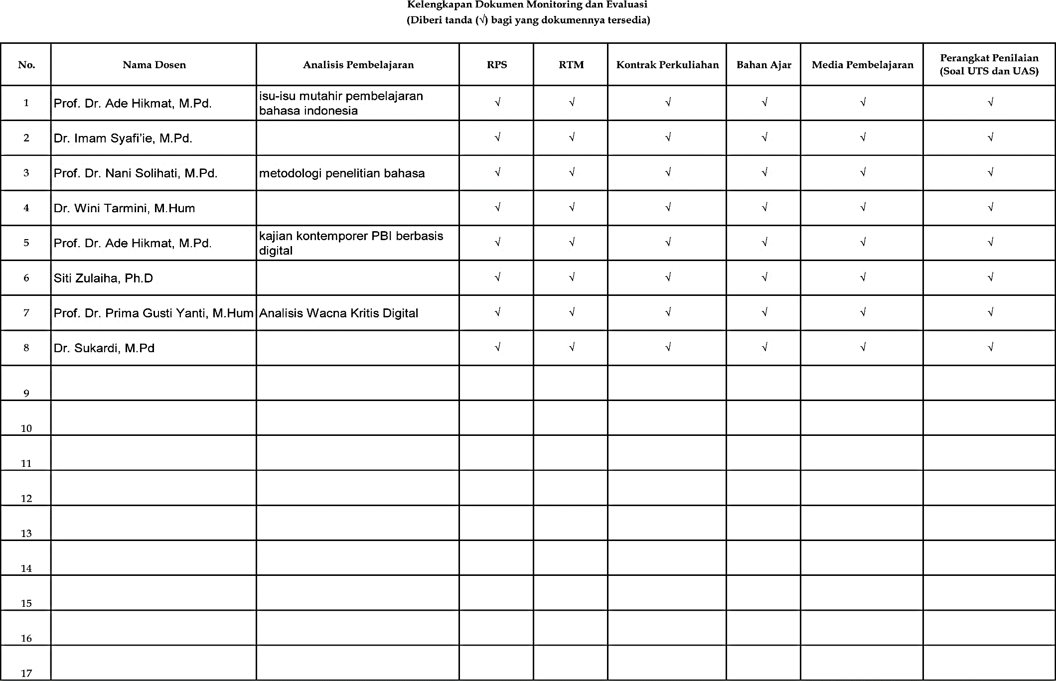

PERENCANAAN PEMBELAJARAN
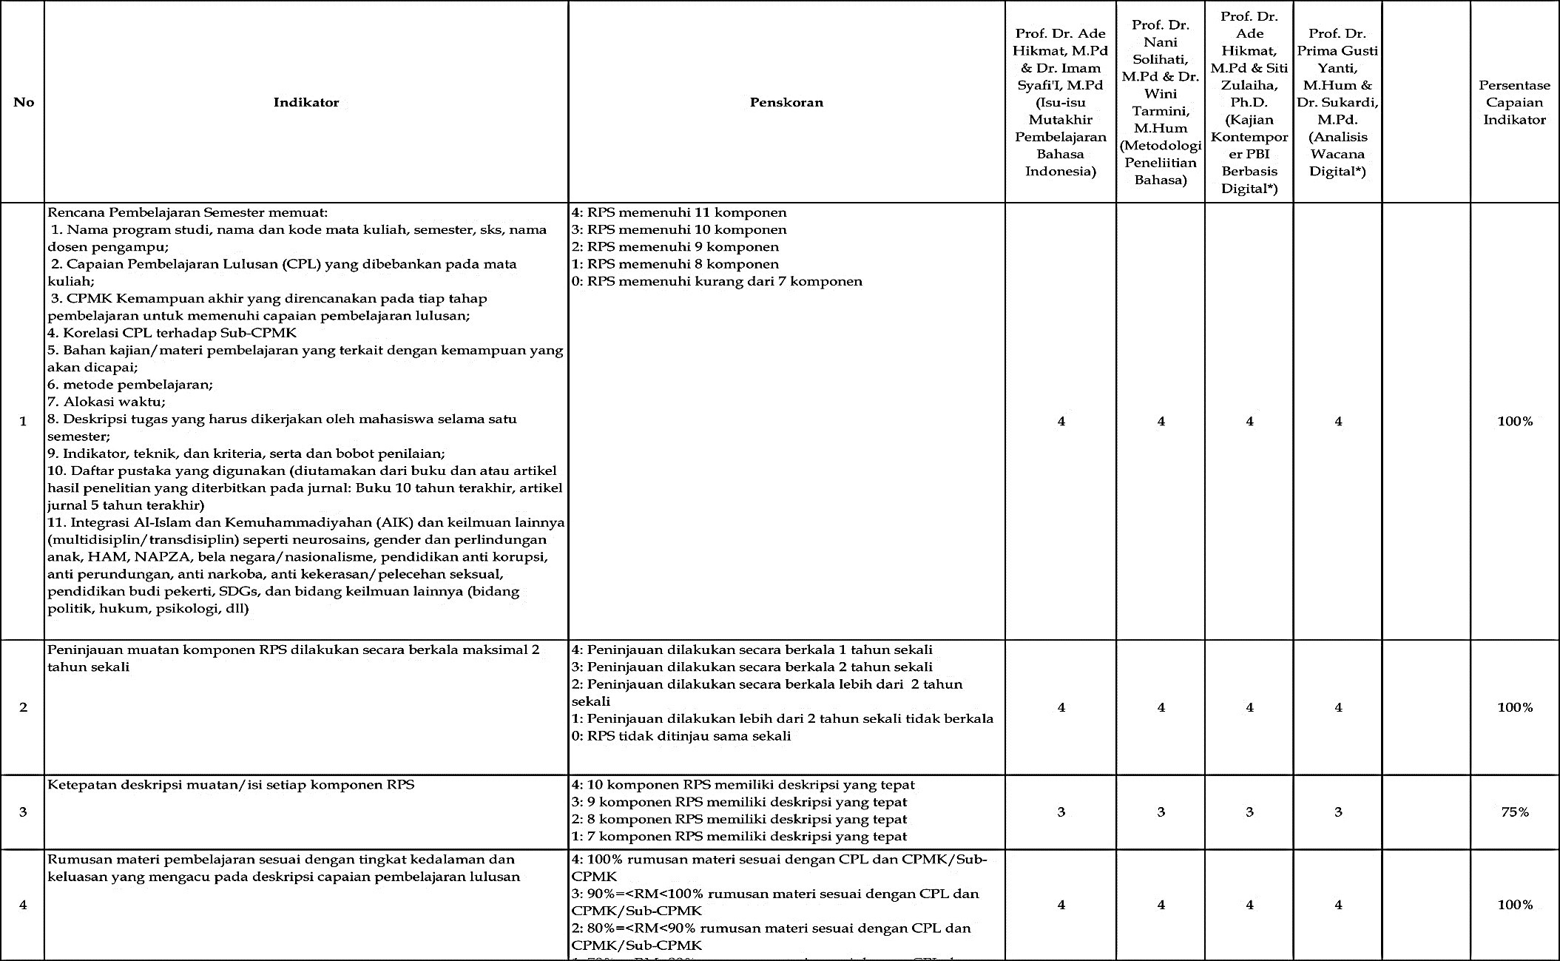

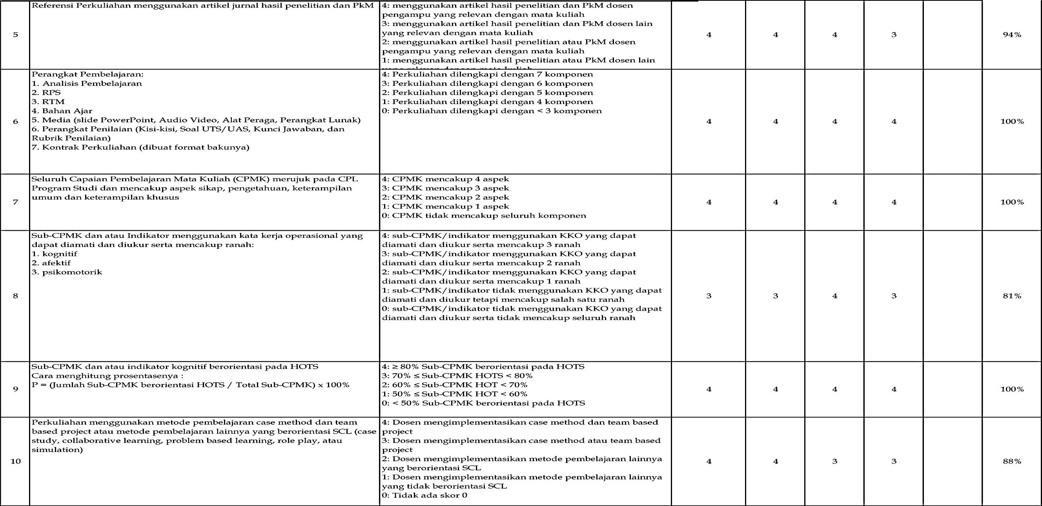

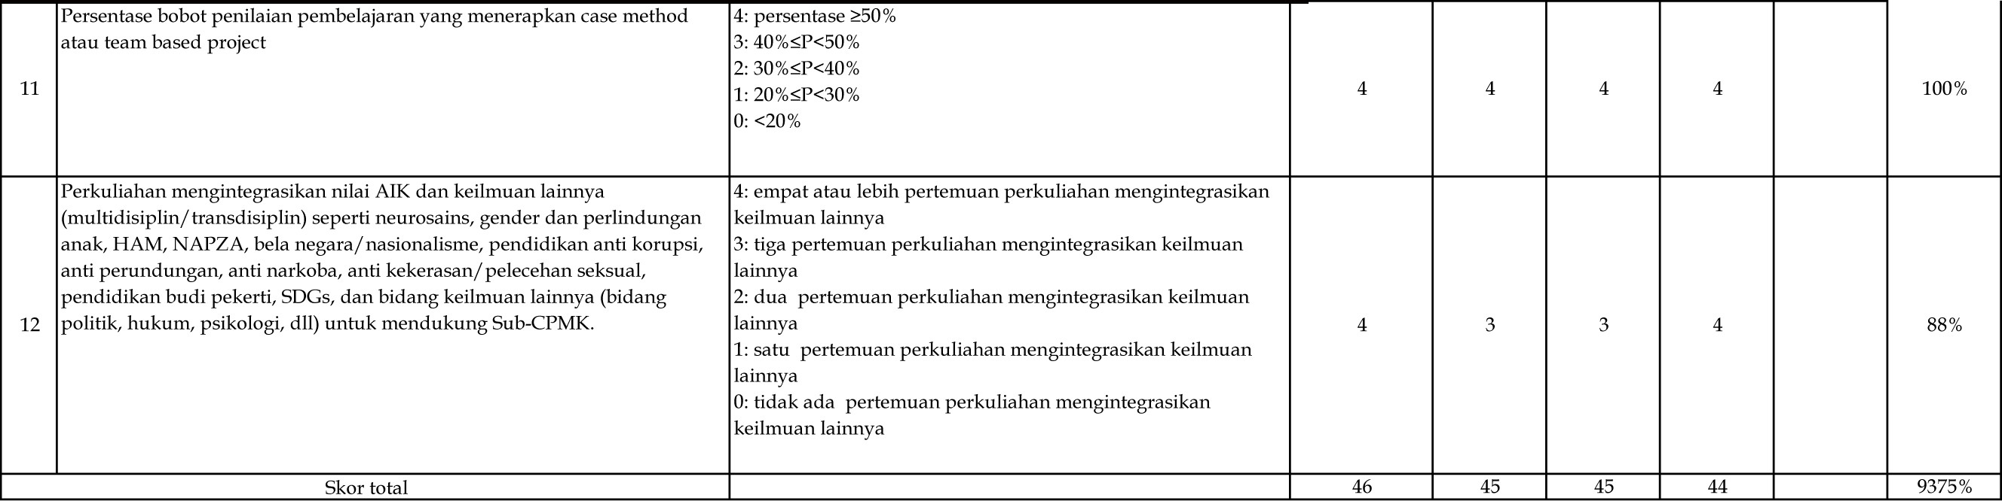

PROSES PEMBELAJARAN
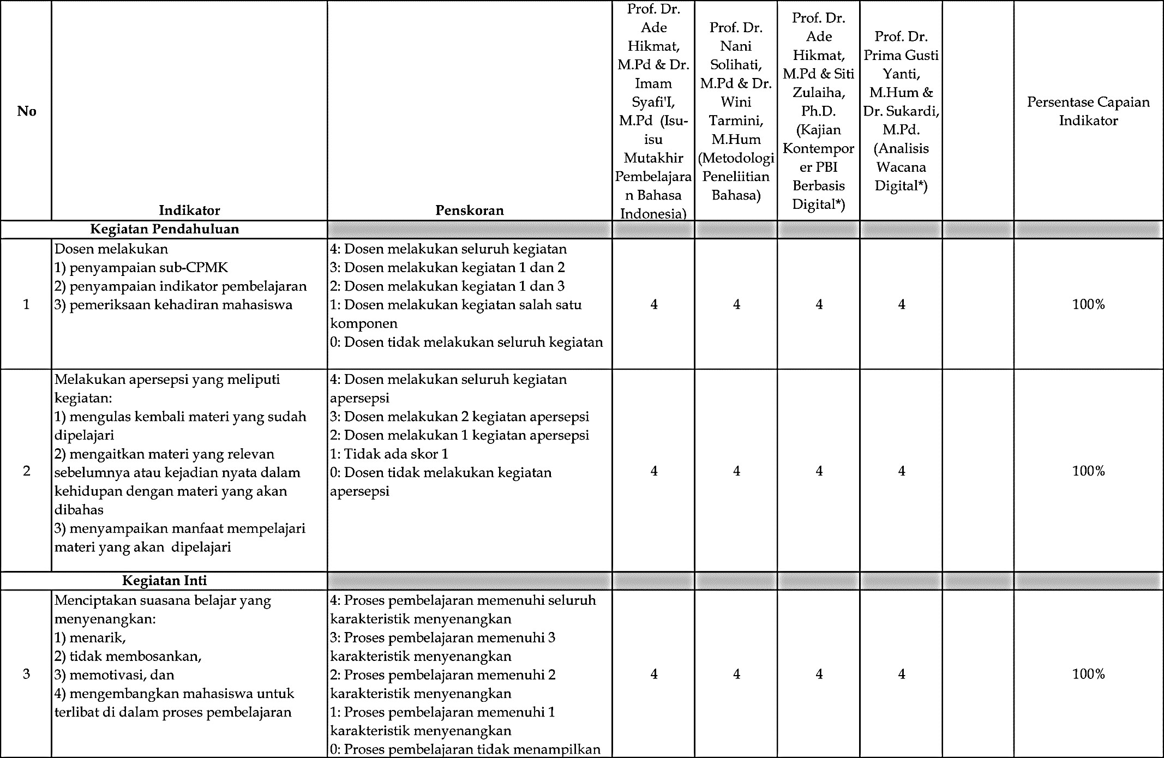

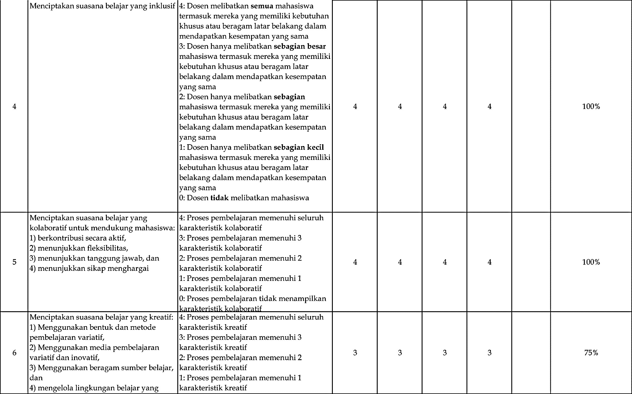

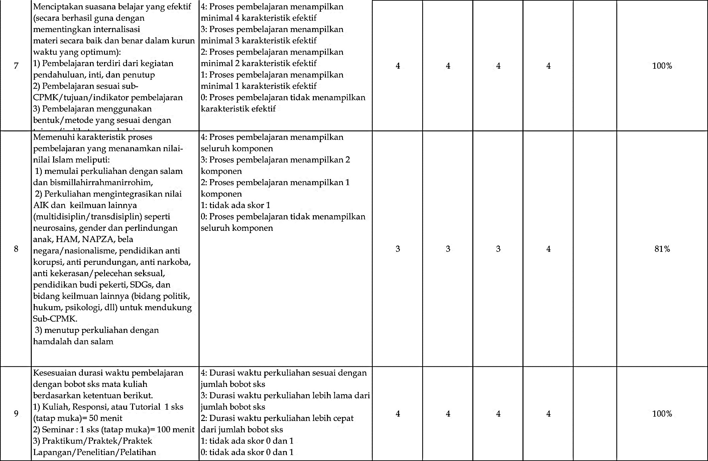

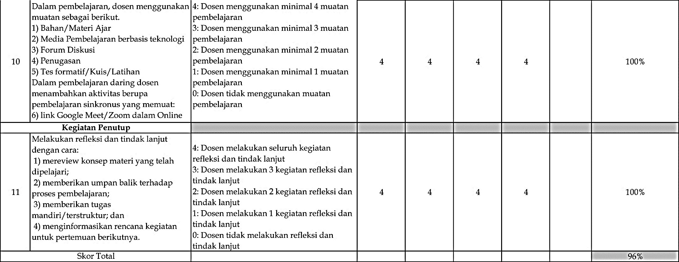

PENILAIAN PEMBELAJARAN
45
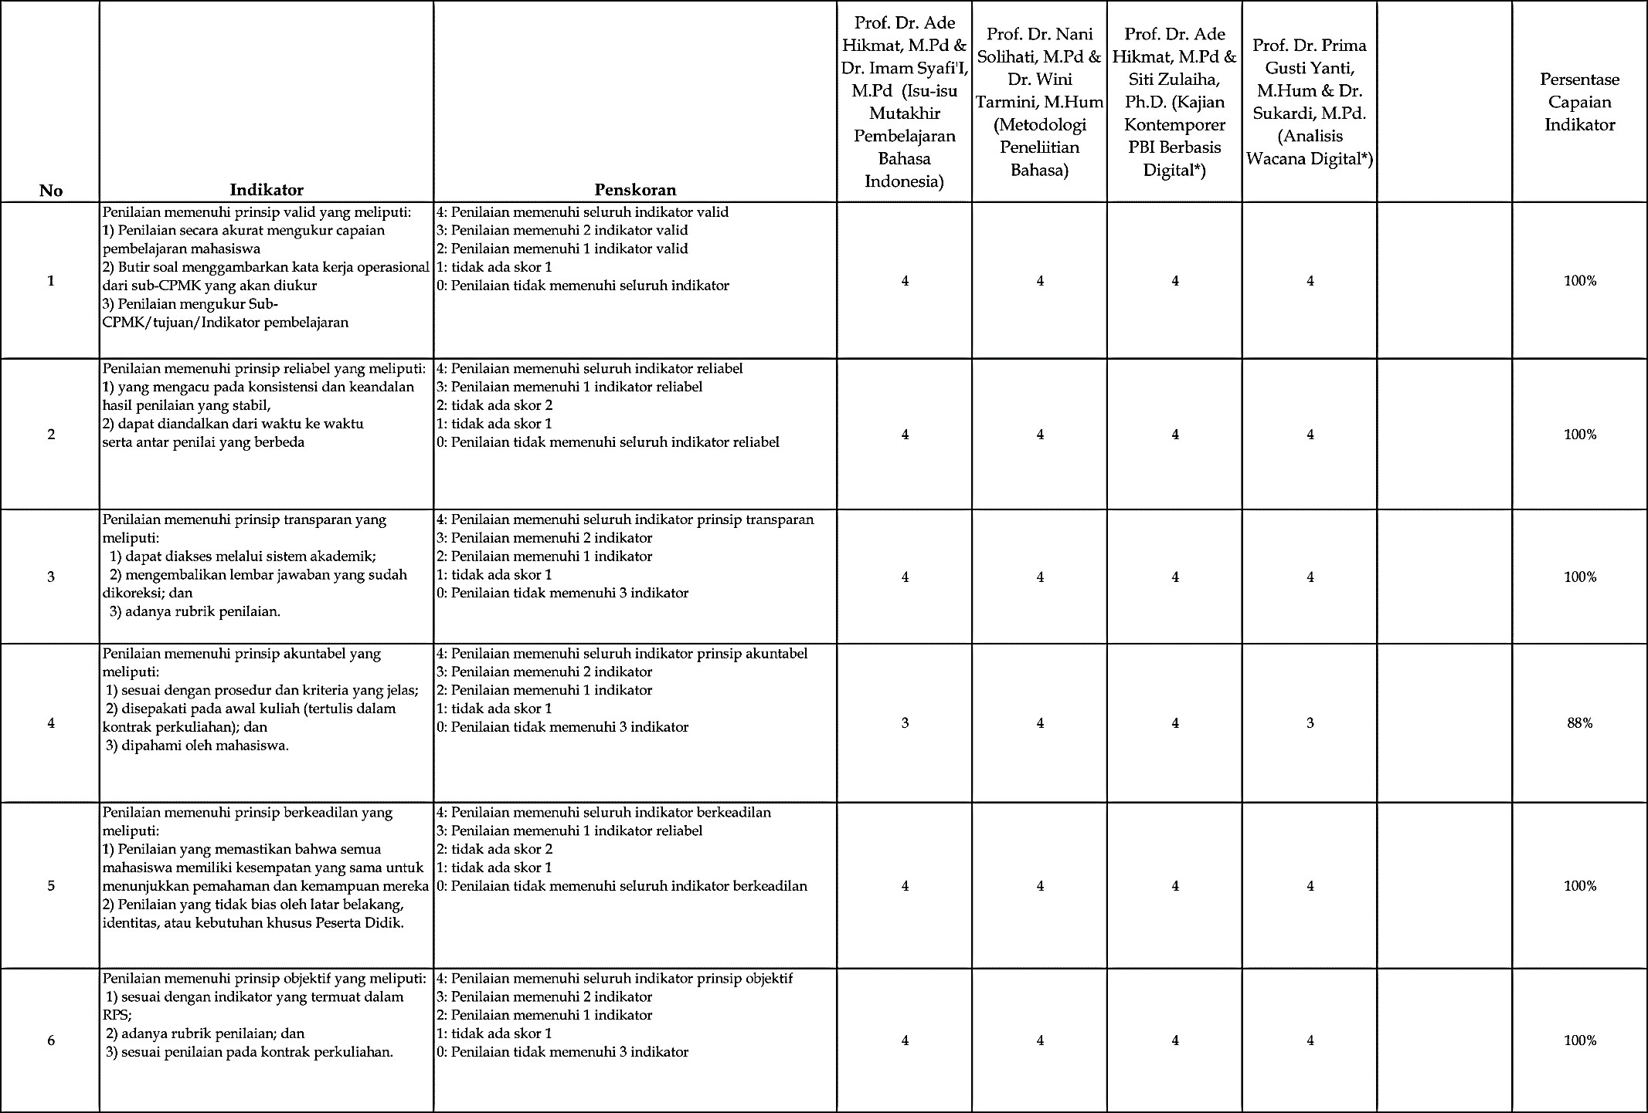

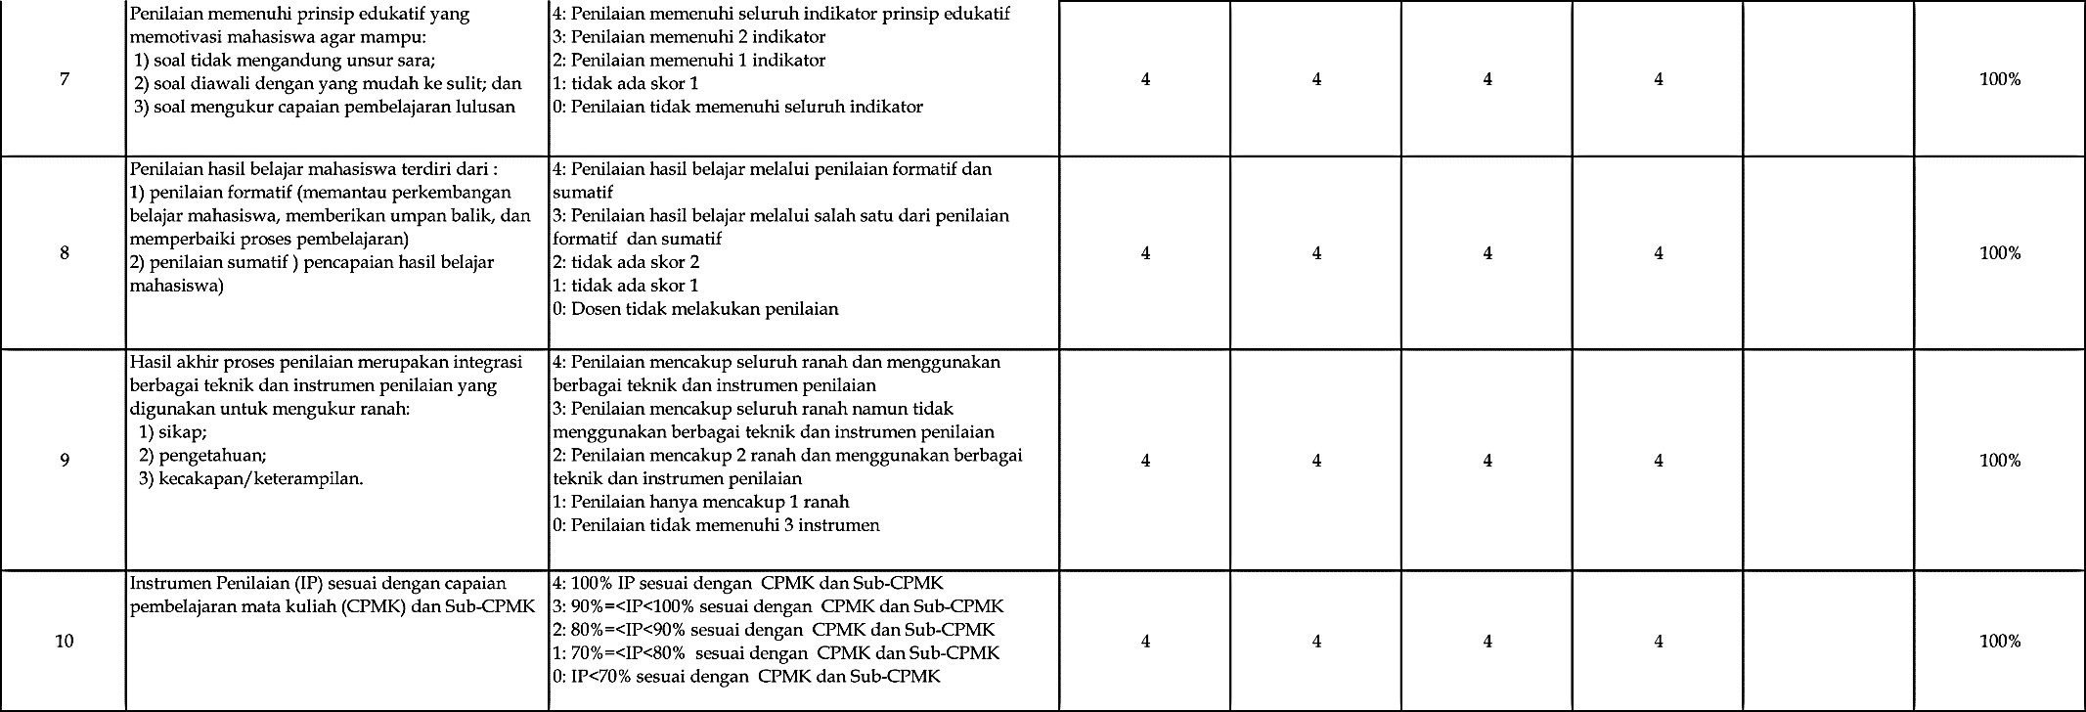

LINK GOOGLE DRIVE PERANGKAT PEMBELAJARAN

https://drive.google.com/drive/folders/189wDBEtAoivBcXFhwWUJ5bgvr_5NG376?usp=sharing

DOKUMENTASI PELAKSANAAN MONEV
MK ISU – ISU MUTAKHIR PEMBELAJARAN BAHASA INDONESIA
Prof. Dr. Ade Hikmat, M.Pd Dr. Imam Syafi’I, M.Pd
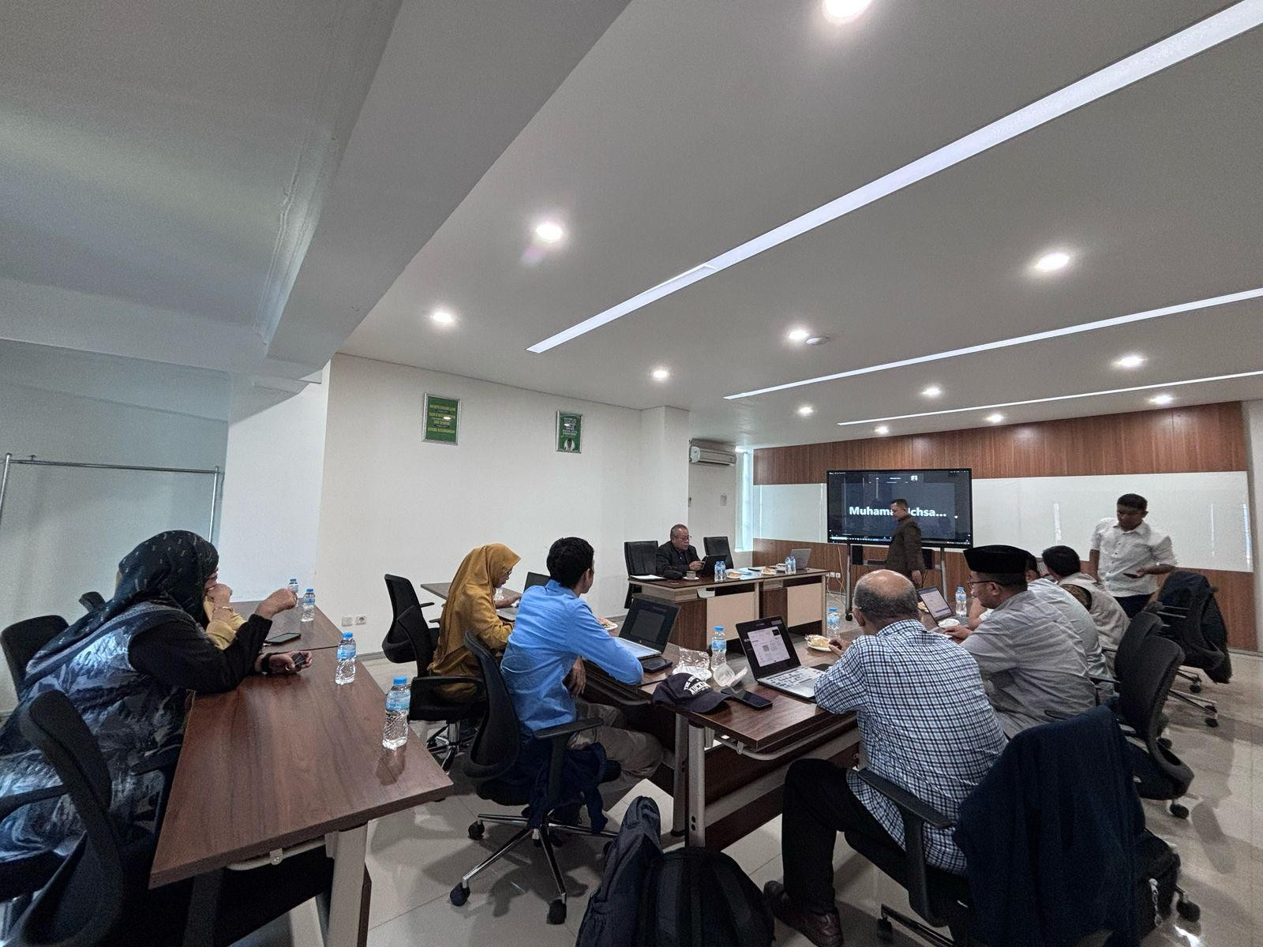

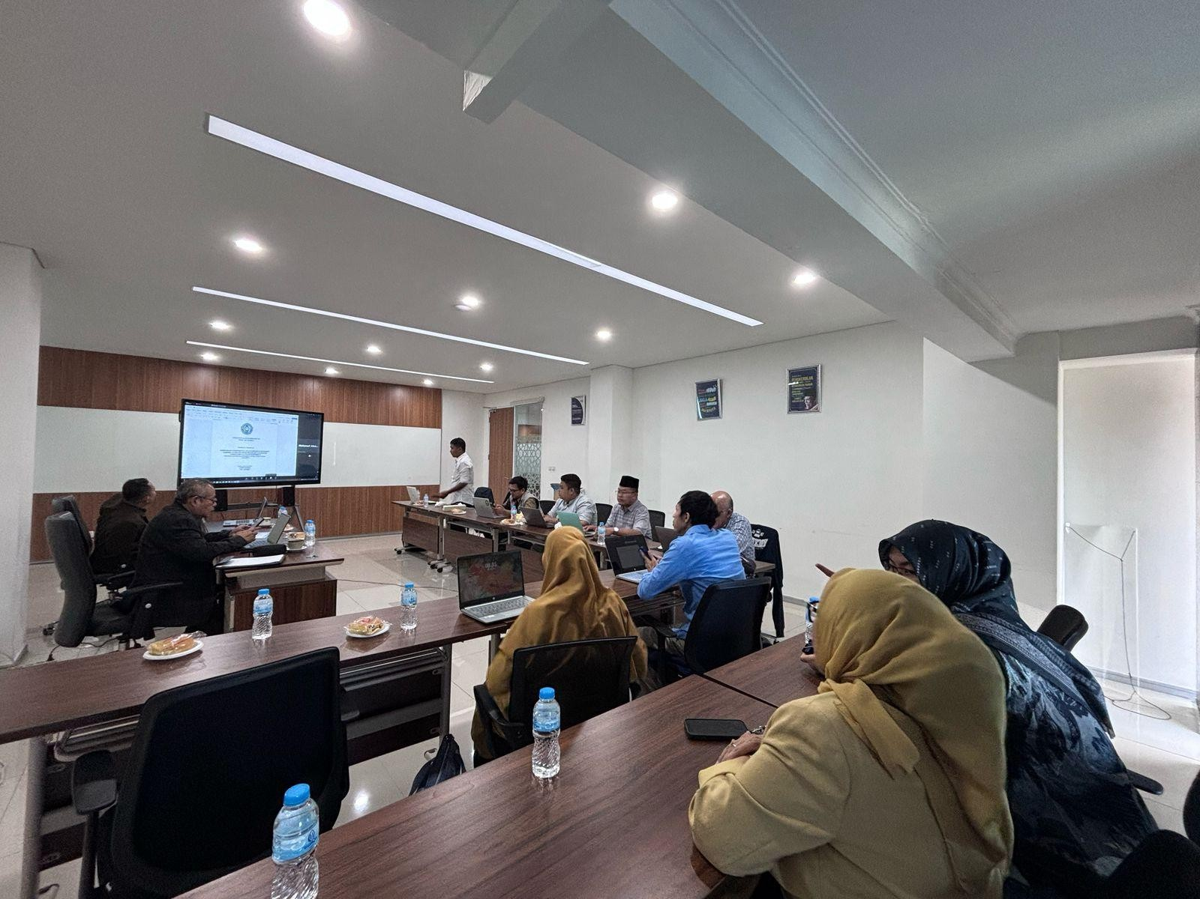

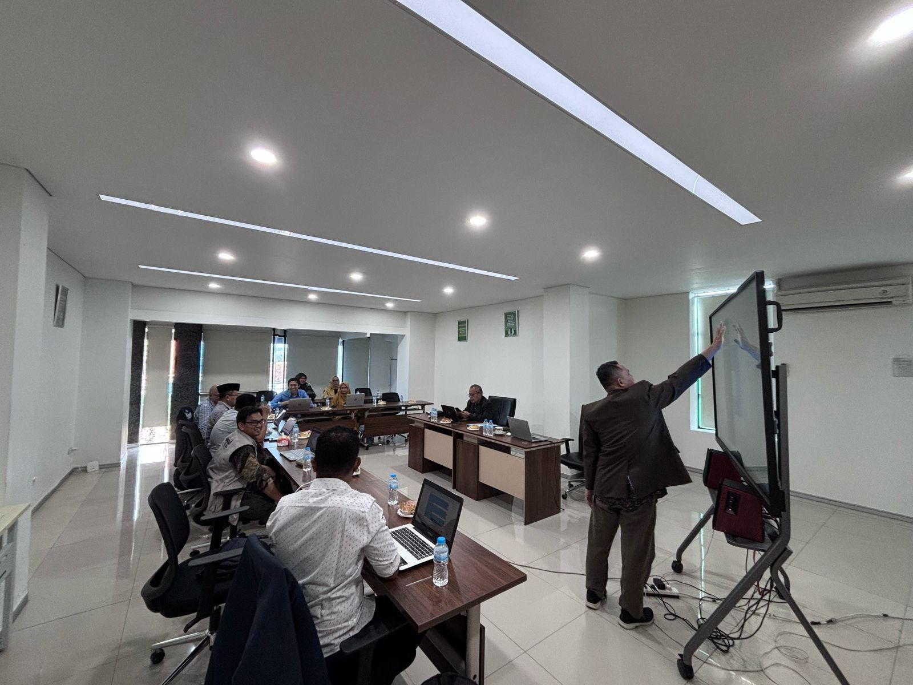

MK METODOLOGI PENELITIAN BAHASA
Prof. Dr. Nani Solhati, M.Pd Dr. Wini Tarmini, M.Hum
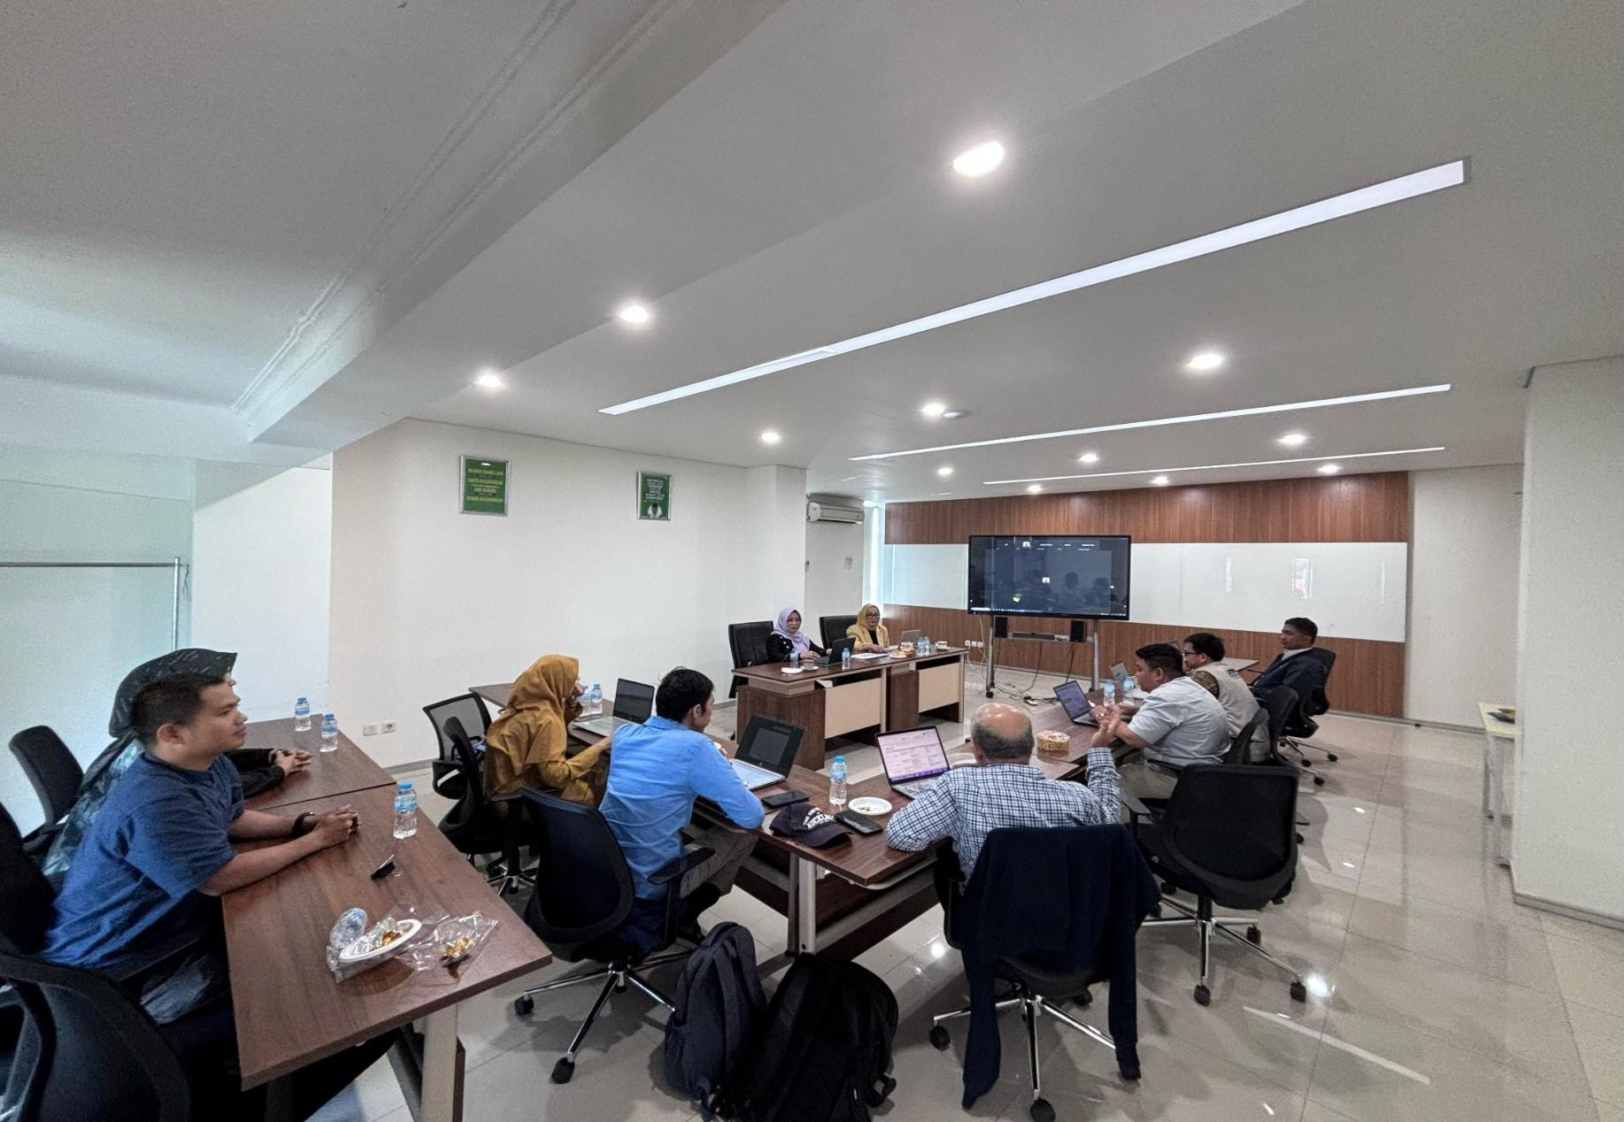

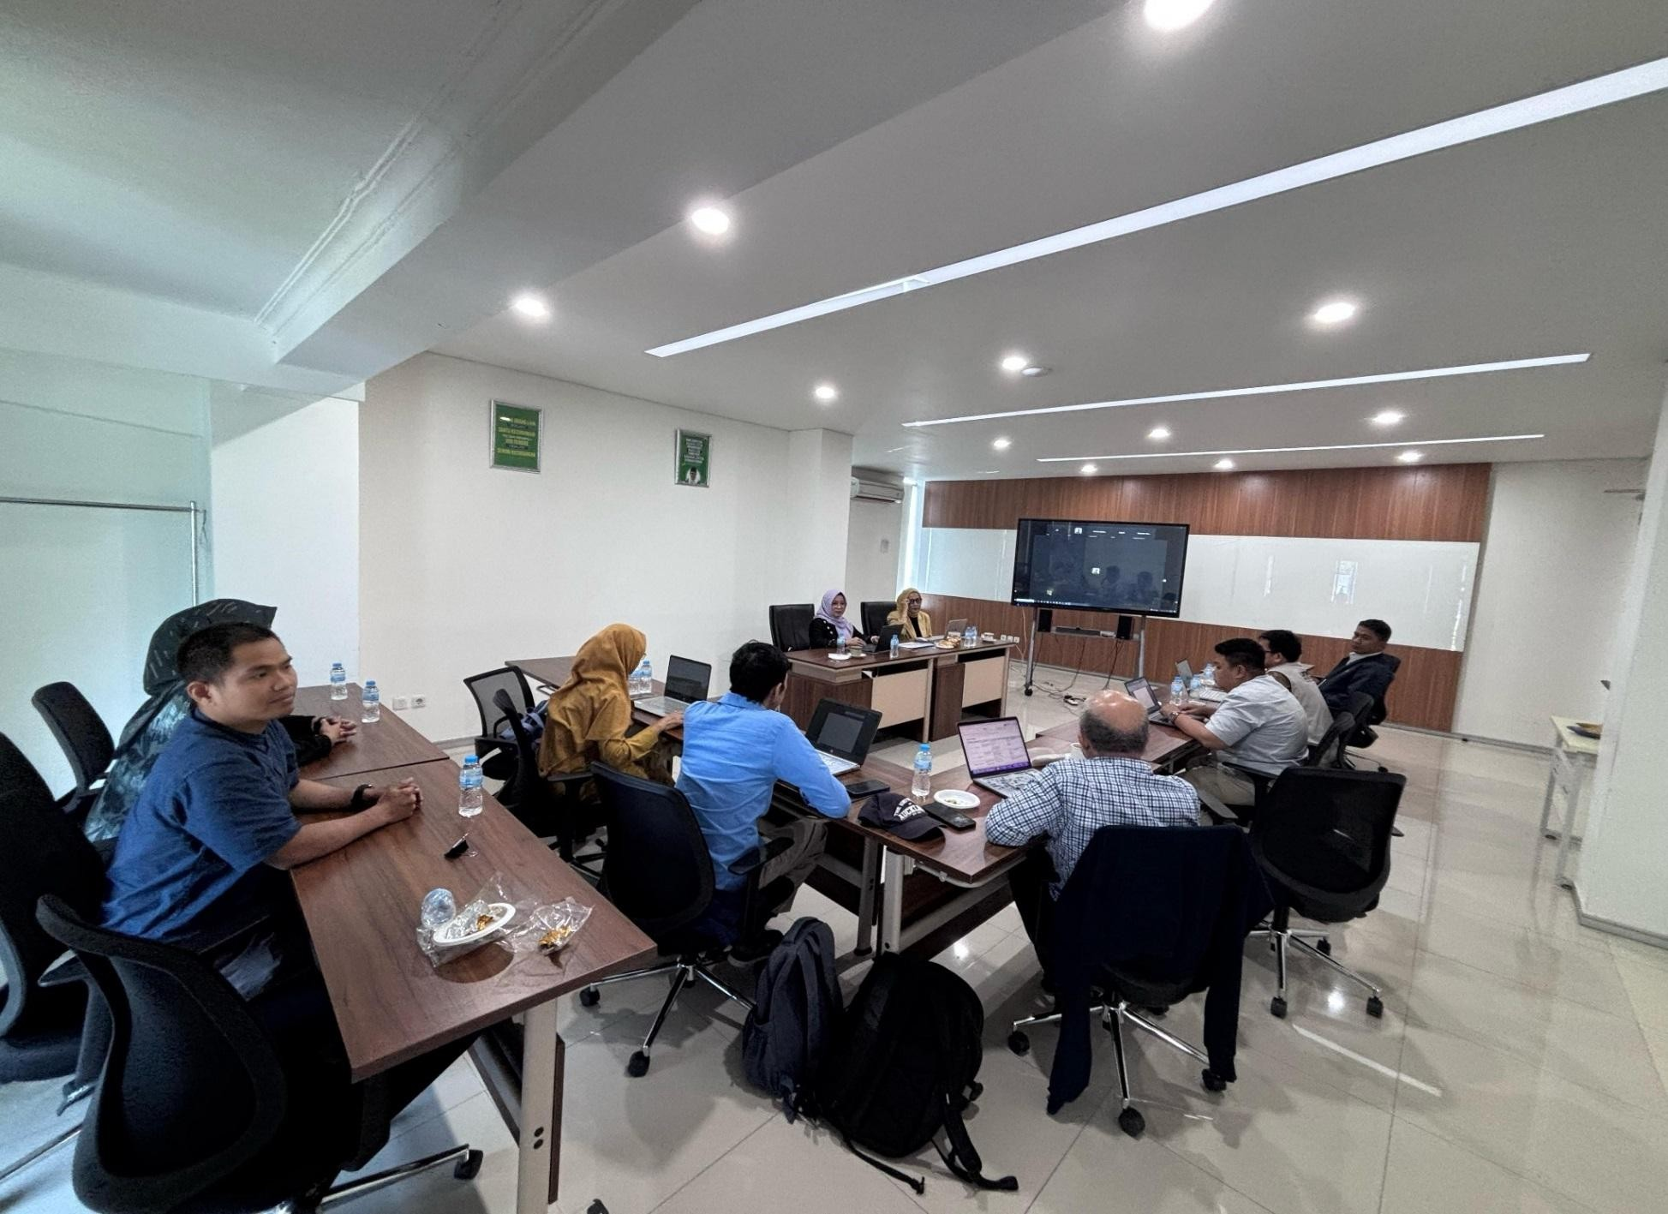

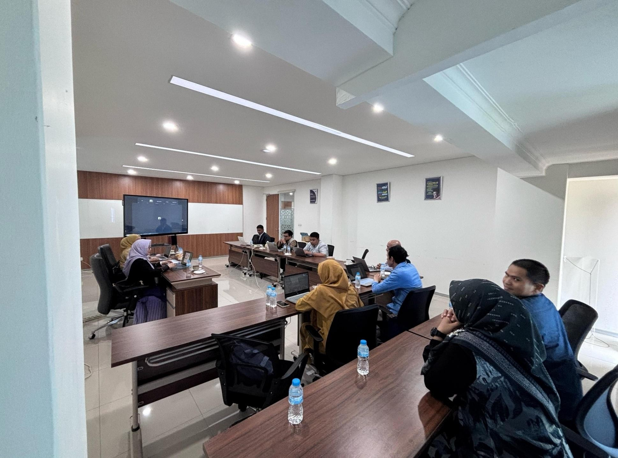

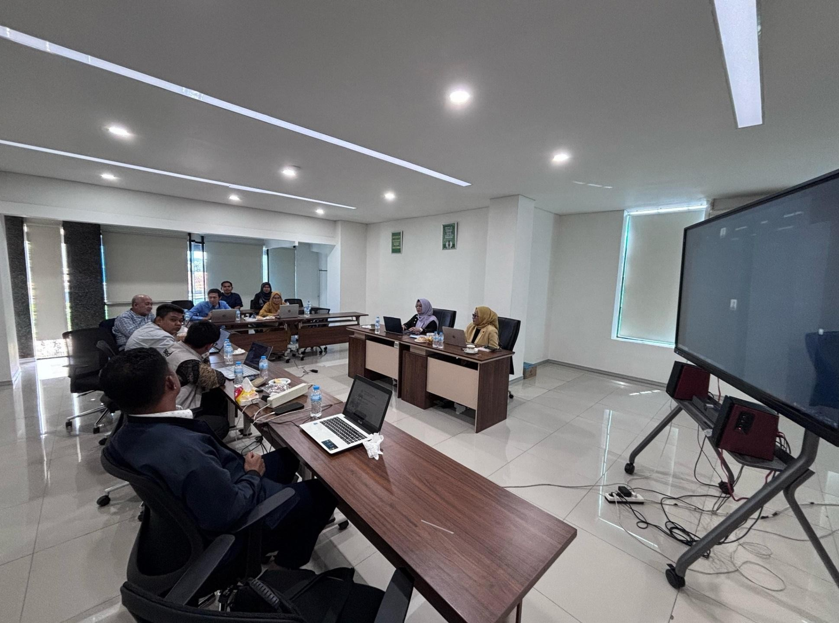

MK KAJIAN KONTEMPORER PBI BERBASIS DIGITAL
Prof. Dr. Ade Hikmat, M.Pd Siti Zulaiha, Ph.D.
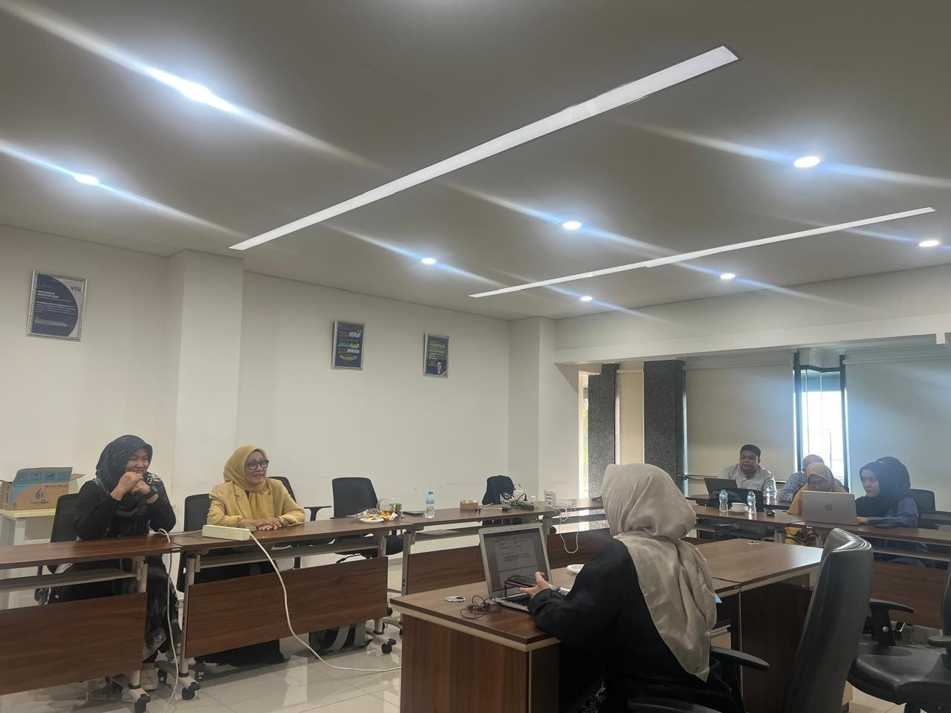

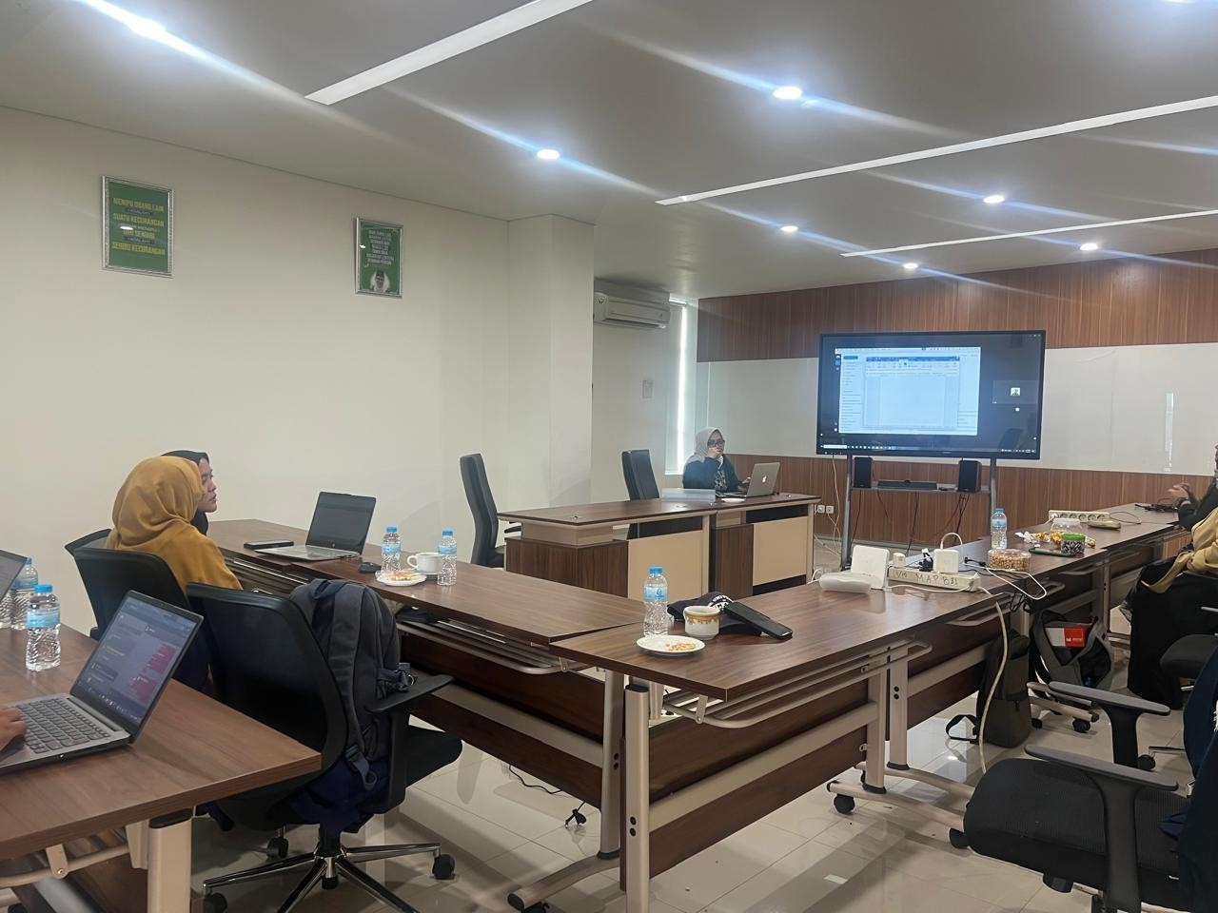

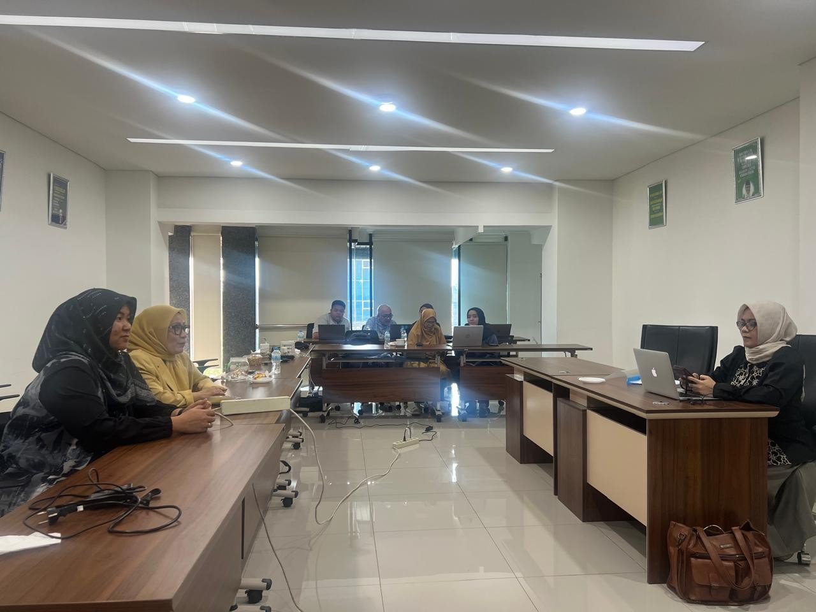

MK ANALISIS WACANA DIGITAL
Prof. Dr. Prima Gusti Yanti, M.Hum Dr. Sukardi, M.Pd.
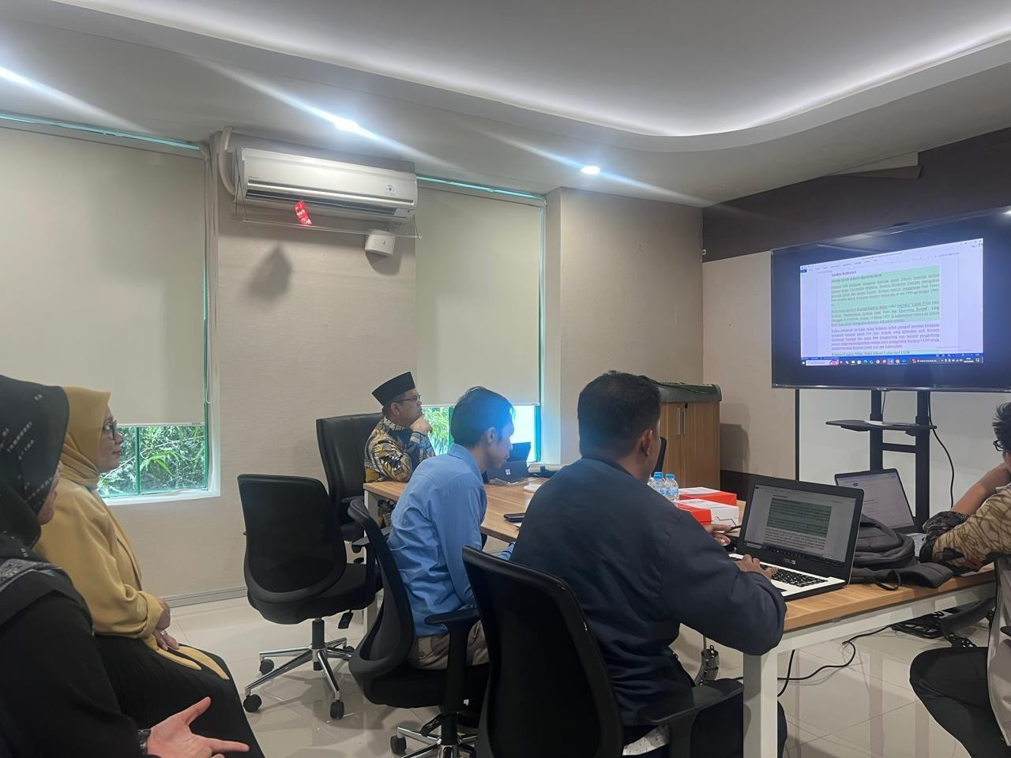

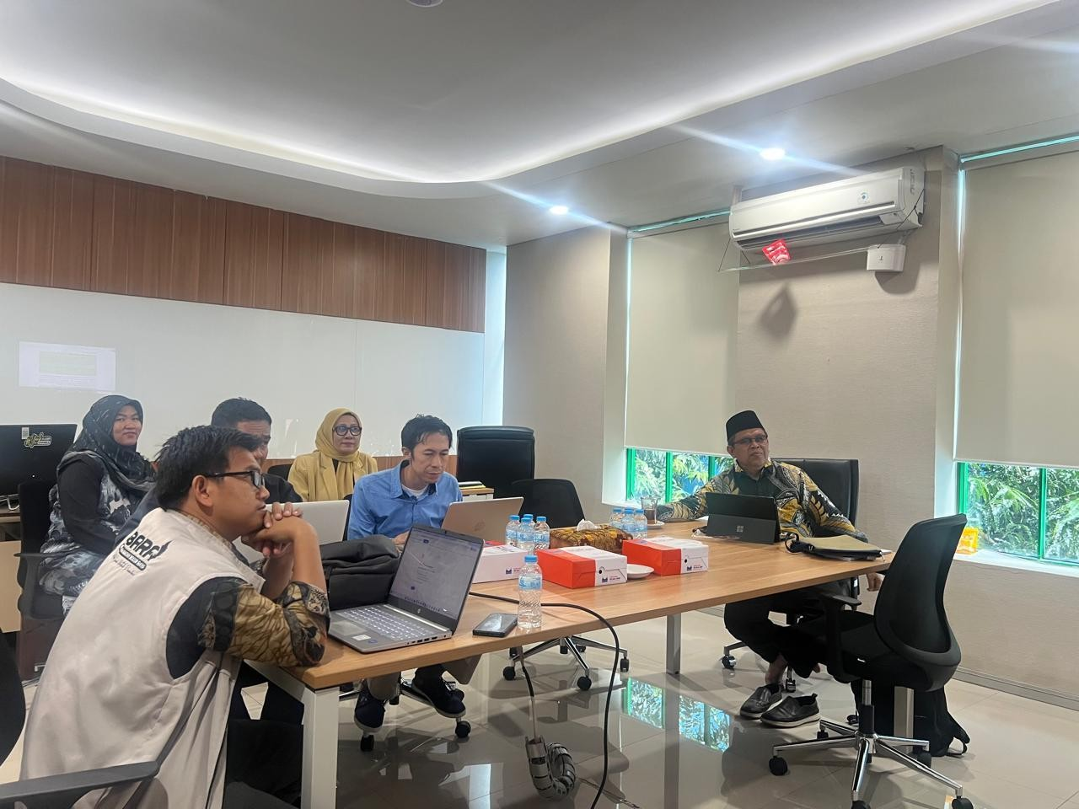

JADWAL PERKULIAHAN
